**中南民族大学管理学院**

**《项目管理》课程设计**

**“大学生涯学习交流平台”**

**项目管理计划报告**

**组长姓名：**杨灵燕  **组号：**第三组

**专业班级：**信管实验2201班

**时 间：**2024年9月- 12月

# 报告题目：“大学生涯学习交流平台”网站及信息系统设计开发

**小组成员：**杨灵燕 202221073090

孟宇川 202221074052

韦申颖 202221074111

陈俊豪 202221074054

单乐天 202221073259

**目录**

**第一章 建立项目组织 1**

1.1 组建项目团队 1

1.1.1 组建项目团队的规则与方式 1

1.1.2 团队成员行为风格分析（PDP测试） 2

1.1.3 团队成员的职位或角色 5

1.1.4 团队成员相处策略 6

1.2 选择项目经理 7

1.2.1 选择项目经理的规则与方式 7

1.2.2 项目经理分析 7

1.3 设计项目组织结构 8

1.3.1项目组织结构图 8

1.3.2 项目组织结构与组织管理策略 8

**第二章 选择项目 10**

2.1 选择项目的流程 10

2.2 提出备选项目 11

2.3 选择评价项目的方法 12

2.4 评价项目 12

2.4.1 建立综合评价指标体系 12

2.4.2 为指标赋权重 14

2.4.3 为项目评分并选择项目 16

**第三章 启动项目 20**

3.1 项目立项 20

3.1.1 项目立项的概念 20

3.1.2 制定并发布《项目章程》 20

3.2 项目背景分析 21

3.2.1 项目名称 21

3.2.2 项目简介 21

3.2.3 项目基本特征 22

3.2.4 企业组织结构（用户） 22

3.2.5 系统基本功能结构图 24

3.2.6 系统开发方法选择 25

3.3 项目干系人分析 27

3.3.1 简述项目干系人的概念 27

3.3.2 项目干系人分析表 27

3.4 确定实训项目生命周期和项目阶段 28

3.4.1 实训项目生命周期 28

3.4.2 划分实训项目阶段 28

3.4.3 划分系统开发阶段 29

3.5 确定实训可交付成果 30

3.5.1 简述项目可交付成果和阶段可交付成果的概念 30

3.5.2 分解可交付成果到工作包 31

3.6 确定实训阶段评审点 32

3.6.1简述阶段评审点（管理评审点）的概念 32

3.6.2设立评审点的原则 32

3.6.3确定实训评审点及评审内容 33

3.6.4将评审点归属到各项目阶段 34

3.7 确定里程碑 35

3.7.1 简述里程碑的概念 35

3.7.2 设立里程碑的原则 35

3.7.3 确定实训里程碑及事件说明 35

3.74 将里程碑归属到各项目阶段 36

3.8 确定例行检查点 37

3.8.1 简述例行检查的概念 37

3.8.2 设立例行检查点的原则 37

3.8.3 确定实训例行检查点和检查内容 38

3.8.4 将例行检查点归属到各项目阶段 38

第一章 建立项目组织

1.1 组建项目团队

1.1.1 组建项目团队的规则与方式

项目团队的组建是一个复杂而细致的过程，它不仅仅是简单地将几个学生聚集在一起，而是需要精心策划、细致考量，以确保团队能够高效协作、共同达成项目目标。

**规则方面**，该项目团队强调了等级匹配、技能互补、性格与沟通能力、责任心与积极性、过往合作经验、项目兴趣与热情以及时间管理能力等多个维度的考量，避免了仅单凭成绩这一标准来选择团队成员。

**方式方面**，该项目团队注重双向选择、调整与优化以及团队建设活动等环节的实施。杨灵燕作为主要联系人，担任团队组建明确的领导者和协调者。在团队组建过程中，双向选择的方式赋予了团队成员更多的自主权和选择权，确保项目团队有良好的凝聚力和向心力。

以下为团队组建过程中我们所沟通过的注重方向：

1. **技能互补性**

确保团队成员在专业技能上各有专长，以竞赛经验和编程课程成绩作为参考，考虑编程、设计、市场分析、文案撰写等能力，以形成技能互补，提升项目完成效率与质量。

1. **性格与沟通能力**

根据日常相处，组建项目团队优先选择性格开朗、善于沟通、具备良好倾听与表达能力的同学，以促进团队内部的和谐氛围，确保项目信息畅通无阻。

1. **责任心与积极性**

重视成员的责任心和积极性，我们以学生工作、领导经历作为指标，选择那些能够认真负责、主动承担任务并推动项目进展的同学，以增强团队的整体凝聚力和执行力。

1. **过往合作经验**

考虑与有过积极合作经历的同学再次合作，基于过往的良好基础，更容易建立信任与默契，加速我们项目团队融入与工作进度。

1. **项目兴趣与热情**

倾向于选择对项目主题充满兴趣、愿意投入时间精力深入研究的同学，以激发团队的创造力，推动项目向更高更深层次发展。

1. **时间管理能力**

重视成员的时间管理能力，选择能够合理规划时间、高效完成任务的同学，以确保项目按计划有序进行。

1. **多样性**

在条件允许的情况下，考虑团队成员的多样性，包括性别、背景、经验等，合理的男女比例可以保证多元视角和思维方式，增强团队在解决复杂问题时的全面性和创新性。

综合以上考量的标准，该项目团队由杨灵燕、孟宇川、韦申颖、单乐天、陈俊豪五位成员组成。

**1.1.2 团队成员行为风格分析（PDP测试）**

PDP行为风格测试被广泛使用于评估个体的行为风格和偏好，以帮助人们更好地理解自己在团队中的角色和如何更有效地与他人合作。在理解了团队成员各自被赋予的动物象征及其通常代表的性格特点后，我们可以对团队成员的行为风格进行分析和理解。

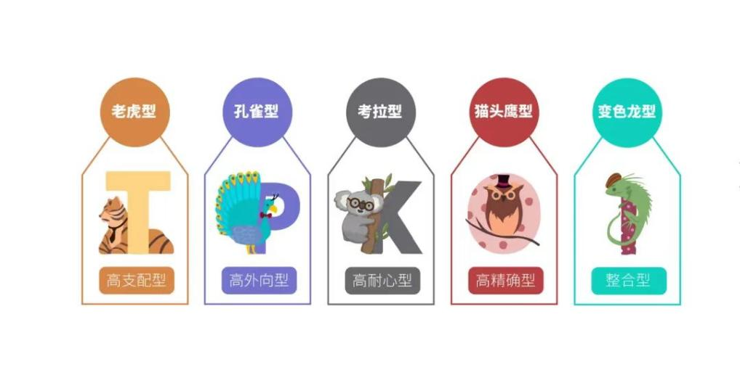

图1-1 PDP测试的五种结果

1. **杨灵燕 - 变色龙**

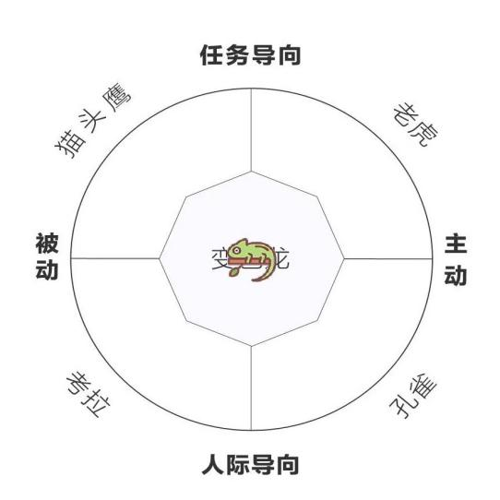

图1-2 杨灵燕的PDP测试结果

杨灵燕作为变色龙型领导者，展现出极高的适应性和灵活性。她能够迅速适应项目环境的变化，调整自己的管理策略和沟通方式以适应不同情境和团队成员的需求。她擅长察言观色，理解并回应团队成员的情绪和动机，从而增强团队的凝聚力和执行力。变色龙型领导者还倾向于在决策中融入多方意见，确保项目决策的全面性和包容性。在杨灵燕的领导下，项目团队将能够灵活应对挑战，保持高效运作。

1. **孟宇川 - 老虎**

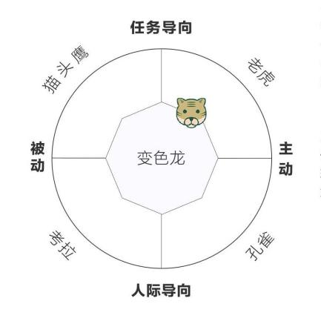

图1-3 孟宇川的PDP测试结果

孟宇川作为老虎型成员，展现出强烈的自信、竞争力和决断力。他擅长独立思考，勇于面对挑战，并善于将复杂问题简化为可执行的解决方案。在项目开发中，孟宇川将积极推动项目进度，确保软件功能的实现和质量的提升。他的直接和果断的沟通方式可能有助于快速解决问题，但也需要注意与团队其他成员的协作和沟通，以避免可能的冲突和误解。

1. **韦申颖 - 考拉**

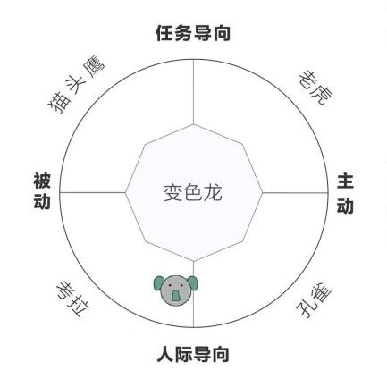

图1-4 韦申颖的PDP测试结果

韦申颖作为考拉型成员，以其稳定、温和及注重细节的特点著称。她善于倾听和观察，能够准确把握项目需求和用户审美趋势，设计出既美观又实用的用户界面。考拉型成员倾向于在团队中营造和谐、稳定的氛围，他们的耐心和细致有助于提升项目的整体质量。韦申颖的工作风格将有助于确保设计方案的完善性和实施效果，同时也需要与其他团队成员保持紧密沟通，确保设计与功能的无缝对接。

1. **单乐天 - 猫头鹰**

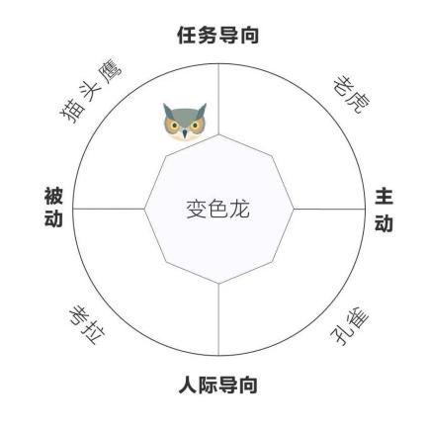

图1-5 单乐天的PDP测试结果

单乐天作为猫头鹰型成员，展现出高度的分析能力和谨慎的决策风格。她善于运用数据分析工具和方法，深入挖掘市场信息和用户行为数据，为项目决策提供有力支持。猫头鹰型成员通常注重细节和逻辑，能够在复杂的信息中找出关键线索。在运营过程中，单乐天的数据驱动思维将有助于团队不断优化运营策略，提升用户活跃度和留存率。然而，她也需要关注市场动态的变化，及时调整策略以应对新的挑战。

1. **陈俊豪 - 猫头鹰**

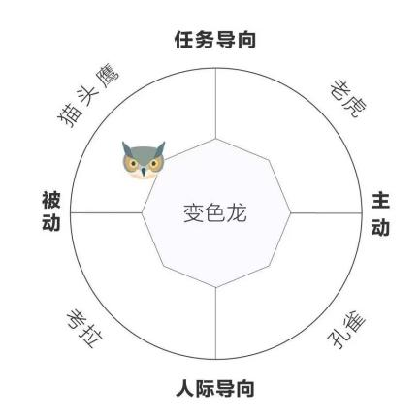

图1-6 陈俊豪的PDP测试结果

陈俊豪同样作为猫头鹰型成员，与单乐天类似，他也具备高度的分析能力和严谨的工作态度。在软件测试中，他善于运用各种测试工具和方法，对软件进行全面的质量评估。他的严谨和细致能确保软件功能的完整性和稳定性。猫头鹰型成员通常不轻易下结论，而是会经过深思熟虑后再做决定。这种风格有助于发现潜在的问题并提前解决，但也需要注意与团队成员的沟通效率，确保测试进度与项目整体进度保持一致。

可以看出，当团队中包含四种不同的PDP行为风格时，这种多样性将为团队带来丰富的视角、创新能力和解决问题的能力。

**1.1.3 团队成员的职位或角色**

确定项目团队成员的职位和角色是项目管理计划中的重要一步，它有助于明确各个成员在项目中的职责和任务，确保项目顺利推进。

1. **项目经理：杨灵燕**

项目经理是项目的领导和管理者，负责项目的整体规划、执行和控制。项目经理的角色和职责包括项目计划制定、团队领导、风险管理、监控和报告。

**角色背景：**作为组建项目团队的主要联系人，杨灵燕不仅在学术上表现优异，担任班长期间还成功组织并领导了多项校园活动，积累了丰富的团队管理和项目执行经验。她的领导风格既注重结果又关心过程，能够激发团队成员的潜能，促进团队凝聚力。

**核心职责：**作为团队的灵魂人物，杨灵燕将确保项目目标清晰明确，任务分配合理，同时密切关注团队成员的进展和状态，及时提供支持和指导。她还将作为团队与外部沟通的桥梁，确保项目需求得到准确理解和满足。

1. **项目团队成员**

项目团队成员是执行项目任务的核心人员，他们在项目中扮演不同的角色。

**a.开发工程师：孟宇川**

**角色背景：**孟宇川熟练掌握多种编程语言，具备扎实的计算机基础知识和系统架构能力，熟悉产品开发的流程和步骤。他善于将复杂需求转化为高效的代码实现，注重代码的可读性和可维护性。

**核心职责：**在项目中，孟宇川将与UI设计师韦申颖紧密合作，确保软件界面与功能的完美融合。同时，他也将与测试工程师陈俊豪保持密切沟通，及时修复发现的缺陷，提升软件质量。

**b.UI设计师：韦申颖**

**角色背景：**韦申颖能熟练掌握设计工具，了解设计原则和色彩理论，具备出色的审美能力和细致全面的工作作风，能够准确捕捉用户需求和审美趋势，设计出既美观又实用的用户界面。她的细致入微和全面考虑使得设计方案更加完善。

**核心职责**：韦申颖将与项目经理杨灵燕保持密切沟通，确保设计方案符合项目需求和品牌调性；还将与开发工程师孟宇川密切合作，确保设计方案的可行性和实施效果。

**c.运营经理：单乐天**

**角色背景：**单乐天凭借其丰富的市场分析类竞赛经验和敏锐的市场洞察力，能够准确把握市场动态和用户需求。她善于制定有效的市场推广策略，提升产品的市场影响力。

**角色背景：**在运营过程中，单乐天将运用数据分析工具和方法，对运营数据进行深入挖掘和分析，为项目决策提供有力支持。她的数据驱动思维将帮助团队不断优化运营策略，提升用户活跃度和留存率。

**d.测试工程师：陈俊豪**

**角色背景：**陈俊豪对软件质量有着极高的要求，他善于运用各种测试工具和方法，对软件进行全面的质量评估。他的严谨态度和细致工作确保了软件功能的完整性和稳定性。

**核心职能：**在测试过程中，陈俊豪将与开发工程师孟宇川保持紧密合作，及时反馈测试结果和发现的问题。他的专业建议将帮助开发团队改进代码质量，提升软件性能。同时，他也将与项目经理沟通测试进展和测试结果，为项目决策提供参考。

**1.1.4 团队成员相处策略**

虽然团队成员彼此熟悉，但彼此处事风格并不相同，各成员间的相处策略对于团队的整体效能具有重要影响。我们将通过坚持沟通、尊重差异、倡导集体智慧与决策以及灵活应变等策略，提升团队的凝聚力、执行力和创新能力，也将采取多种合理有效的相处策略。

1. **定期会议**

组织定期的团队会议作为主要的沟通策略，以回顾项目进展、讨论问题和规划未来工作。会议中要确保每位成员都有发言的机会，并鼓励提出建设性的意见和建议。

1. **互助合作**

在日常工作中，各团队成员之间要建立互助合作的关系。当遇到难题时，主动寻求帮助并乐于提供帮助，共同解决问题。通过团队合作，提升整体工作效率和质量。

1. **少数服从多数与尊重少数意见**

在决策过程中，遵循少数服从多数的原则，但也要充分尊重少数意见的价值。通过讨论和协商，寻求共识并平衡各方诉求。

1. **数据驱动决策**

强调以数据为基础的决策过程。在做出重要决策前，收集和分析相关数据，运用统计方法和分析工具来评估不同方案的可行性和效果。通过数据驱动决策，提高决策的准确性和科学性。

1. **类比分析与参考专家意见**

在解决复杂问题时，运用类比分析方法将新问题与已知问题进行比较和对照，从而找到解决问题的线索和思路。同时，积极参考行业权威的意见和建议，以拓宽视野和增强决策的专业性。

1.2 选择项目经理

**1.2.1 选择项目经理的规则与方式**

在选择项目经理时，需要综合考虑知识、技术、能力、性格以及综合素质等多个方面，以确保所选之人能够带领团队走向成功。

**民主投票原则**：我们团队依据项目特点及团队实际情况，首先确定了候选人名单。鉴于项目需求与团队发展的综合考虑，团队通过综合量化后，以民主投票的方式选定了项目经理。

杨灵燕同学凭借其优异的成绩、丰富的领导经验以及卓越的能力，赢得了团队成员的一致认可与无异议通过。

**1.2.2 项目经理分析**

对项目经理的合理性等方面进行分析是确保项目成功的关键步骤之一。以下是对杨灵燕担任项目经理的综合分析：

**（1）专业知识和技能：**项目经理需要具备与项目相关的专业知识和技能。这是合理选择项目经理的关键因素，因为只有具备必要的知识和技能，才能有效地理解项目的复杂性和技术要求，从而能够做出明智的决策。杨灵燕同学在专业知识方面有一定的优势，专业课成绩理想，且参与过一些学科竞赛。

**（2）领导和管理经验：**项目经理的角色要求领导和管理团队，协调资源，并确保项目按计划执行。杨灵燕同学任职班级班长、团委学生干事等，管理经验丰富，也曾组织担任多个学科竞赛队长、小组作业组长，具有良好的领导管理经验，可以在日常组织领导工作中保证效率与质量，协调好各方面的因素。

**（3）性格和沟通技巧：**项目经理的性格和沟通技巧对于团队合作至关重要。合理选择具有积极、合作性格和卓越沟通技巧的项目经理有助于建立和谐的工作环境，促进团队成员之间的有效沟通，杨灵燕同学的PDP测试为变色龙变色龙型人格，在不同情境中表现得非常灵活和适应性强，可以轻松地调整自己的行为和沟通方式，以适应不同的人际关系和环境，勇敢面对挑战，并能够采取果断的行动。他们通常喜欢掌控局面，并具有领导和管理团队的能力。

总的来说，项目经理的合理性取决于是否具备必要的知识、技能、经验、性格和沟通技巧，以及是否适合特定项目的需求。只有在这些方面都得到合理考虑的情况下，项目经理才能够成功地领导项目团队，确保项目按计划顺利进行。因此，合理选择项目经理是项目成功的关键之一。

1.3 设计项目组织结构

**1.3.1项目组织结构图**

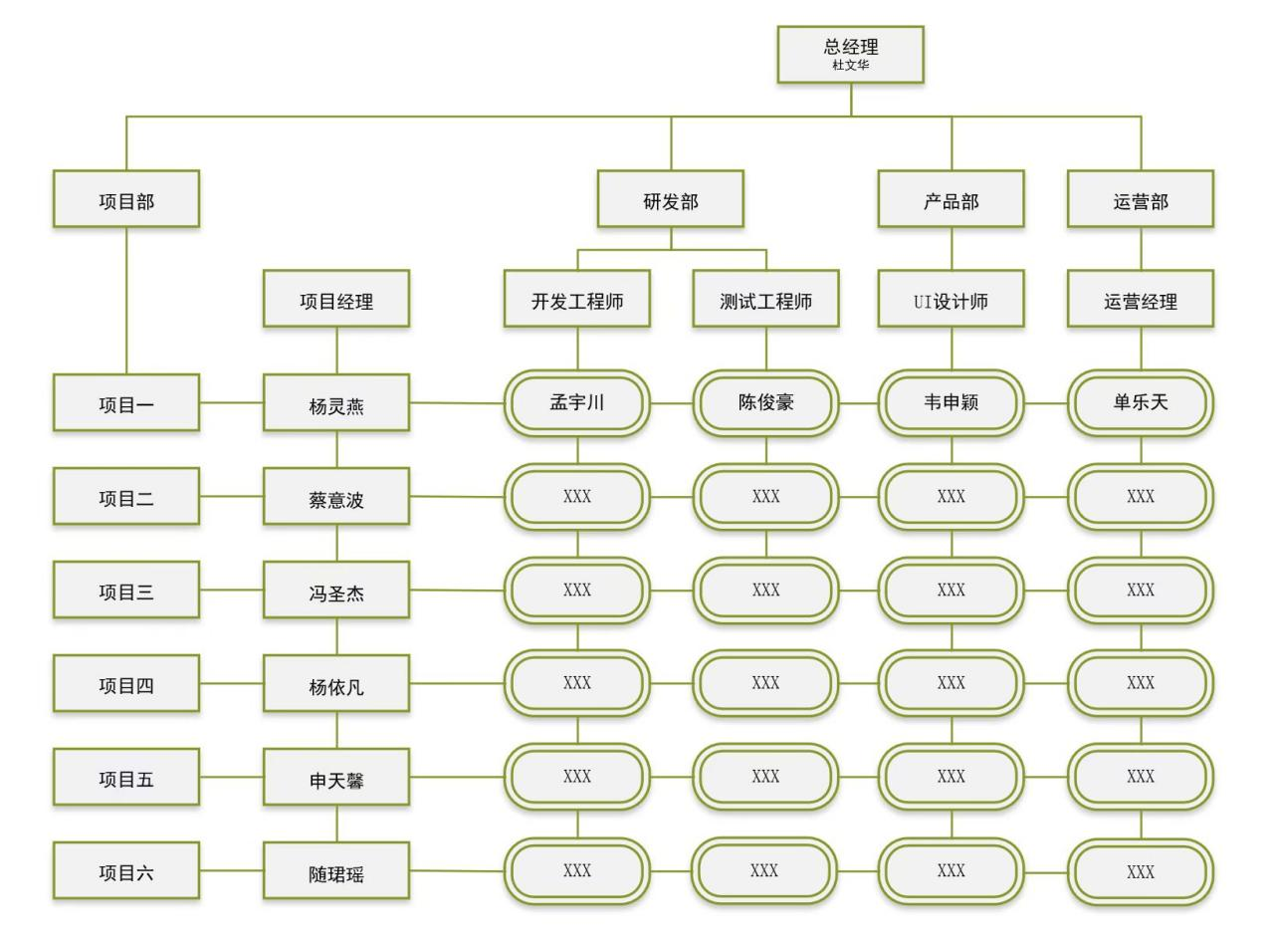

图1-7 项目组织结构图

**1.3.2 项目组织结构与组织管理策略**

矩阵型组织结构是一种将职能型和项目型结合在一起的组织形式，在软件公司中广泛应用，本项目将使用矩阵型组织结构。

**优点:**

a.资源优化配置：矩阵结构允许跨部门的资源共享，使得各项目可以灵活调配人力和物力，提高资源的使用效率。

b.提高灵活性与适应性：在面对此类复杂多变的项目时，矩阵型结构能更快响应市场变化，并适应不同项目需求。

c.增强沟通与协作：促进不同职能部门之间的沟通与合作，促进知识和技能的分享，有助于提高团队创新能力。

d.员工发展机会：员工可以在多个项目小组中工作，积累丰富的经验和技能，职业发展路径更加多样化。

**缺点:**

a.多头领导问题：员工可能需要向多个经理汇报，可能导致指示冲突和优先级不明确，影响工作效率和士气。

b.决策缓慢：由于需要多个部门才能达成一致，决策链条可能变长，导致反应速度慢，尤其在需要快速决策的情境下。

c.角色模糊：不同职责的界限变得模糊，可能导致员工在工作中产生不确定性，影响工作满意度。

d.管理成本增加：较高的管理复杂性可能导致人员冗余和管理成本的上升，特别是在沟通和协调方面。

**以下为多头领导的组织管理策略分析：**

a.清晰的优先级和目标：确保为每个项目和团队设定清晰的目标和优先级，并在多头领导之间达成一致，以避免冲突和混乱。

b.定期沟通和协调：各领导之间以及领导与员工之间保持定期沟通，以确保信息流通，并迅速解决可能出现的矛盾和问题。

c.建立协调机制：设立协调委员会或首席项目经理，专注于各项目间的协调，帮助解决资源分配和优先级冲突。

d.权责对等：确保多头领导的权力和责任对等，避免一方过于干预，造成管理不平衡的问题。

e.鼓励团队反馈：鼓励团队成员反馈他们在多头领导下的体验，及时调整管理策略，以便更好地支持员工工作。

第二章 选择项目

2.1 选择项目的流程

项目选择是项目管理过程中的第一步，决定了整个项目的方向和目标。在选择项目时，使用更科学的评价类算法可以帮助团队更科学、更系统地决策。以下是项目选择流程的详细说明：

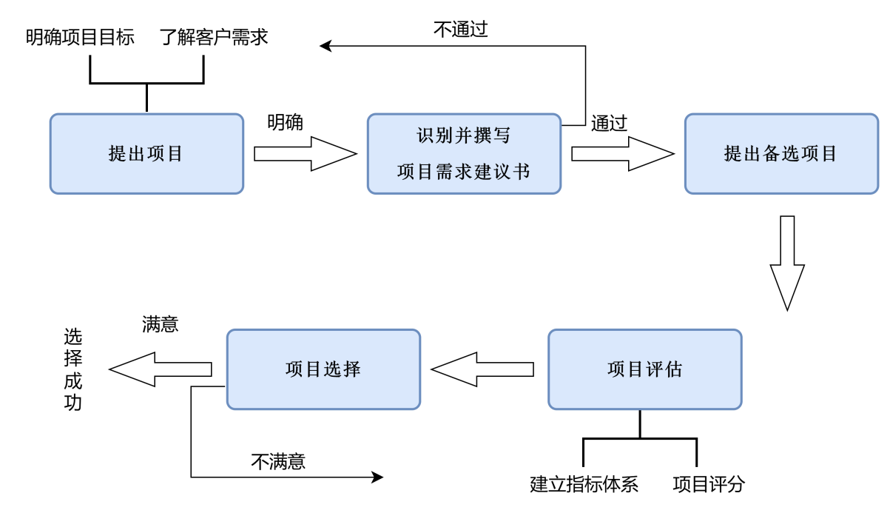

图2-1 项目选择流程图

1. **提出项目**

项目的提出是整个项目选择流程的起点，通常基于战略规划或客户需求。这个阶段的主要目的是明确项目的目标、识别项目的需求，并确保项目与公司的整体战略或客户的期望相一致。流程可以分为以下两个步骤：

步骤 1：战略规划过程下明确项目目标

项目选择的首要步骤是明确定义项目的目标。团队需要明确了解项目的主要目的、预期成果，以及项目的约束条件和限制因素。可以确保项目选择与团队的长期目标和战略一致。在明确项目目标时，我们做了多次进行团队的沟通，内部讨论本团队长期坚持的战略规划以及我们最终想呈现的成果方向：“我们希望项目成果是具有较为广泛的影响力和较强的市场竞争力，在带来可观收益的同时，可以切实的为相应用户群体提供服务与便利。”

步骤 2：引导客户或用户提出项目需求

在确定具体项目之前，本团队需要识别项目所需的资源、技能和预算来确定项目的可行性，并为后续撰写需求建议书打下良好基础。我们可以准备一些专业方面相关的问题，去挖掘用户真正的需求，并且与用户或客户沟通，将需求合理化、规范化。

1. **识别并撰写项目需求建议书**

当明确了项目目标和需求后，需要撰写项目需求建议书。项目需求建议书是帮助团队将项目的目标、需求、预算和约束条件整合到一份书面文件中。方便后续的工作准确性等保障，让项目得以顺利开展。这份文件也将为后续的项目选择和项目评估提供基础。

1. **提出备选项目**

在考虑了团队的兴趣和能力、项目的可实现性等因素以后，从与团队整日目标及背景相符的角度下，团队从提供的实训选题清单中选出备选项目。

1. **项目评估（定性定量相结合）**

步骤 1：选择评价项目的方法

在项目选择中，选择评价项目的方法是至关重要的一步。我们将综合考虑各种评价方法，以确定最适合我们团队和项目的方法。这个决策将会基于方法的科学性、适用性以及我们的项目特点。

步骤 2：建立综合评价指标体系

为了评价备选项目，需要建立一个综合评价指标体系，应该包括与项目相关的各种指标，确保综合考虑到不同因素。比如说，在选择项目评价的指标时应该考虑指标的系统性、科学系、可比性、独立性、实用性等原则，然后根据以上原则结合项目需求选择合适的评价指标。

步骤 3：为项目评分

最后一步是为备选项目评分。评分可以使用各种方法，建立数学或非数学模型，根据每个备选项目在综合评价指标体系下的得分，选择得分最高的项目作为最终的项目选择。

1. **项目选择**

通过以上流程，可以更加科学、系统地选择最合适的项目，确保项目与团队的能力和资源相匹配，从而提高项目的成功概率。这个流程明确项目目标、综合考虑多个因素以及科学决策的重要性，有助于团队在项目选择中做出合理的决策，下面我们会根据上述流程实施我们的项目选择。

2.2 提出备选项目

在项目选择的过程中，我们团队根据上述流程方法，在考虑了团队的兴趣和能力、背景了解程度、项目的可实现性等因素以后，以投票的形式，每人投出三票筛选出五个项目：

1. IT兼职小程序
2. 报团旅游网站
3. 大学生涯学习交流平台
4. 求职加油站
5. 校园二手书流转交易平台

由于团队对于各项目的不完全熟悉，经初步筛选后想尝试的项目较多，而投票过后小组成员认为以上几个项目的实施可能性高，可发挥的空间大，并对这几个项目的热情相对较高，因此这五个项目被选为进一步评估和比较的项目。

2.3 选择评价项目的方法

在项目选择的过程中，我们团队决定总体采用层次分析法（AHP）作为评价项目的方法。AHP是一种多标准决策方法，它允许我们综合考虑多个因素，并为每个因素分配权重，以便更科学地选择最适合我们小组的项目。

之所以选择层次分析法，是因为它具有以下优点：

科学性和客观性：AHP提供了一个结构化的方法，可以通过量化数据和标准化的步骤来评估备选项目，减少主观偏见。

综合性： AHP允许我们考虑多个因素，包括项目的可行性、兴趣度、潜在价值等，从而更全面地评估项目。

权重分配：AHP可以为每个因素分配权重，以反映其在项目选择中的相对重要性，这有助于明智地决策。

接下来，我们将利用AHP方法建立一个评价指标体系，为各个备选项目分配权重，并最终选择最适合我们小组的项目。在这个过程中，我们将更详细地讨论和分析每个备选项目的优势和劣势，以支持最终的决策。

而除此之外，在权重指标设计及判断矩阵确定的过程中，我们采用了一些非数学模型的方法来比较各项目过程中收益和结果、优势和劣势等，比如我们用到了比较利益模型来项目之间的指标因素进行比较。

2.4 评价项目

**2.4.1 建立综合评价指标体系**

**（1）项目评价指标选取的原则**

在构建综合评价指标体系时，应遵循以下关键原则以确保评价指标的科学和全面。

**系统性：**指标需考虑项目的整体运行及各要素间的相互影响，以全面预测项目成败。

**科学性：**基于科学理论和实践经验，运用统计方法和数据分析技术，确保评估结果合理有效。

**客观性：**指标应基于事实数据，减少主观判断，尤其在评估社会责任时，确保客观性。

**独立性：**各指标独立反映项目不同方面，避免冗余和重复评价，清晰识别项目强项和弱项。

**实用性：**选取的指标应具有可操作性，能指导项目管理和决策，确保评估工具简洁明了。

**可比性：**制定统一标准和方法，使不同项目间的分析更加一致，增强评价的有效性。

**（2）建立项目综合评价指标体系**

本项目的综合评价指标体系包括以下五个关键指标：

1. 技术可行性
2. 市场与受众
3. 社会责任
4. 了解程度
5. 财务与可持续

**（3）说明各指标选取的理由，分析是否符合指标选取原则**

以下是五个关键指标选择的理由以及分析其是否符合指标选取原则。

**技术可行性：**确保团队具备实施项目所需的技术能力，避免因技术短板导致项目失败。符合系统性、科学性，考虑团队技术能力对项目整体实施的影响，进行基于技术评估理论的判断。

**市场与受众：**了解市场需求和受众特征，有助于项目的设计与推广，提高市场竞争力。符合实用性和可比性原则，这一指标使项目能够制定有效的营销策略并与行业标准进行对比。

**社会责任：**项目的社会责任表现影响其声誉和长期发展，关注社会效益可以提升企业形象，增加受众信任。符合独立性和实用性原则，确保社会影响被单独评估，从而指导决策。

**了解程度：**团队的理解项目的程度直接影响项目的执行效果，良好的沟通与理解能提高工作效率。符合系统性和客观性原则，通过问卷调查等手段量化理解程度，有助于识别沟通问题并促进团队协作，避免因信息不对称造成的执行问题。

**财务与可持续：**评估项目的财务状况可以确保其在经济上可行，确保项目在财务上的可持续性，避免资源浪费。符合科学性和客观性原则，通过量化财务数据进行客观评估，降低财务风险。

2.4.2 为指标赋权重

**（1）选择为指标赋权重的方法**

在选择评价项目的方法时，我们采用层次分析法（AHP）进行权重赋值和评分。通过建立三层模型，分别为目标层、准则层和方案层，我们能够系统地分析各项目的相对重要性。在图2-1中，项目包括：A是“IT兼职小程序”，B是“报团旅游网站”，C是“大学生学习交流平台”，D是“求职加油站”，E是“校园二手书流转交易平台”。此模型为后续的权重分配和评分提供了结构性框架。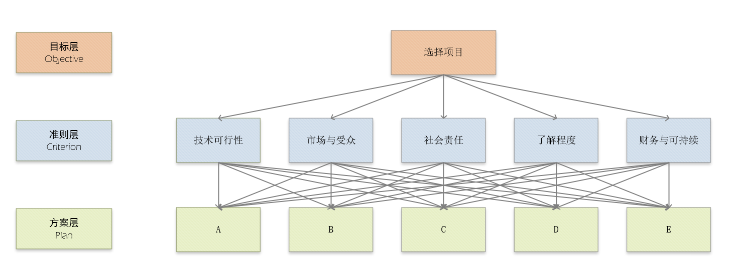

图2-2 项目选择三层结构模型

**（2）为指标赋权重的过程和结果**

在为指标赋权重的过程中，我们采用层次分析法来赋权重：

**建立判断矩阵：**创建判断矩阵，该矩阵用于比较指标之间的相对重要性。在矩阵中，根据每个评价指标，团队成员进行对指标进行两两比较，确定哪个项目在每个备选指标下更重要。比较的结果以数字形式表示，反映了相对优先级，然后得出判断矩阵，指标之间比较的重要性描述表如表2-1所示。

表2-1 重要性描述表

|  |  |
| --- | --- |
| **标度** | **元素i对比元素j的重要性描述** |
| 1 | 一样重要 |
| 3 | 稍微重要 |
| 5 | 一般重要 |
| 7 | 相对重要 |
| 9 | 极其重要 |
| 2,4,6,8 | 两两判断中值 |
| 上述标准组倒数 | 元素j相比于元素i |

在准则层中，我们通过成对比较的方法评估各指标的重要性，创建判断矩阵。

表2-2 指标比较判断矩阵

|  |  |  |  |  |  |
| --- | --- | --- | --- | --- | --- |
|  | 技术难度 | 市场与受众 | 社会责任 | 了解程度 | 财务与可持续 |
| 技术难度 | 1 | 5 | 7 | 3 | 2 |
| 市场与受众 | 1/5 | 1 | 2 | 1/2 | 1/3 |
| 社会责任 | 1/7 | 1/2 | 1 | 1/4 | 1/5 |
| 了解程度 | 1/3 | 2 | 4 | 1 | 1/2 |
| 财务与可持续 | 1/2 | 3 | 5 | 2 | 1 |
|  | 2.176190476 | 11.5 | 19 | 6.75 | 4.033333333 |

通过使用Python读取矩阵数据，我们进行了归一化处理，并计算出每一行的平均值，以此得出各指标的权重（见图2-4）。

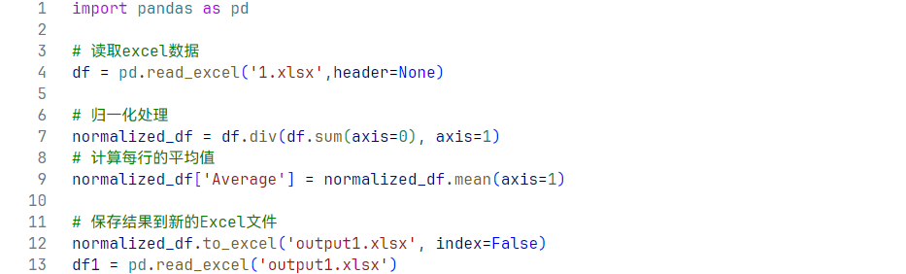

图2-4 使用python赋予指标权重过程

归一化处理后，我们得到了每个指标的权重结果。每一行的平均值即为对应指标的最终权重。经过整理，我们得出了具体的权重分配（见表2-3），这些权重反映了各指标在最终项目评价中的重要性。

表2-3 指标权重运算结果

|  |  |  |  |  |  |  |
| --- | --- | --- | --- | --- | --- | --- |
| 归一化 | 0.45952 | 0.43478 | 0.36842 | 0.44444 | 0.49587 | 44.06% |
| 0.09190 | 0.08696 | 0.10526 | 0.07407 | 0.08264 | 8.82% |
| 0.06565 | 0.04348 | 0.05263 | 0.03704 | 0.04959 | 4.97% |
| 0.15317 | 0.17391 | 0.21053 | 0.14815 | 0.12397 | 16.19% |
| 0.22976 | 0.26087 | 0.26316 | 0.29630 | 0.24793 | 25.96% |

在最后确定权重阶段，为确保团队成员的比较和判断在不同评价指标之间是一致的，我们还进行了一致性检验，以此提高决策的可靠性和准确性。最后，得到CR=0.009278<0.1，表示该指标的判断矩阵通过了一致性检验，得出项目综合评价指标体系的权重（见2-4）。

表2-4 项目综合评价指标体系

| **序号** | **评价指标** | **指标含义** | **权重** |
| --- | --- | --- | --- |
| 1 | 技术可行性 | 团队的能力和实施可行性 | 44.06% |
| 2 | 市场与受众 | 市场需求与目标受众 | 8.82% |
| 3 | 社会责任 | 项目对社会的影响 | 4.97% |
| 4 | 了解程度 | 成员对项目的理解程度 | 16.19% |
| 5 | 财务与可持续 | 项目的财务状况 | 25.96% |
|  |  | **合计** | **100%** |

同样，由python代码可以得出综合评价指标体系的权重。

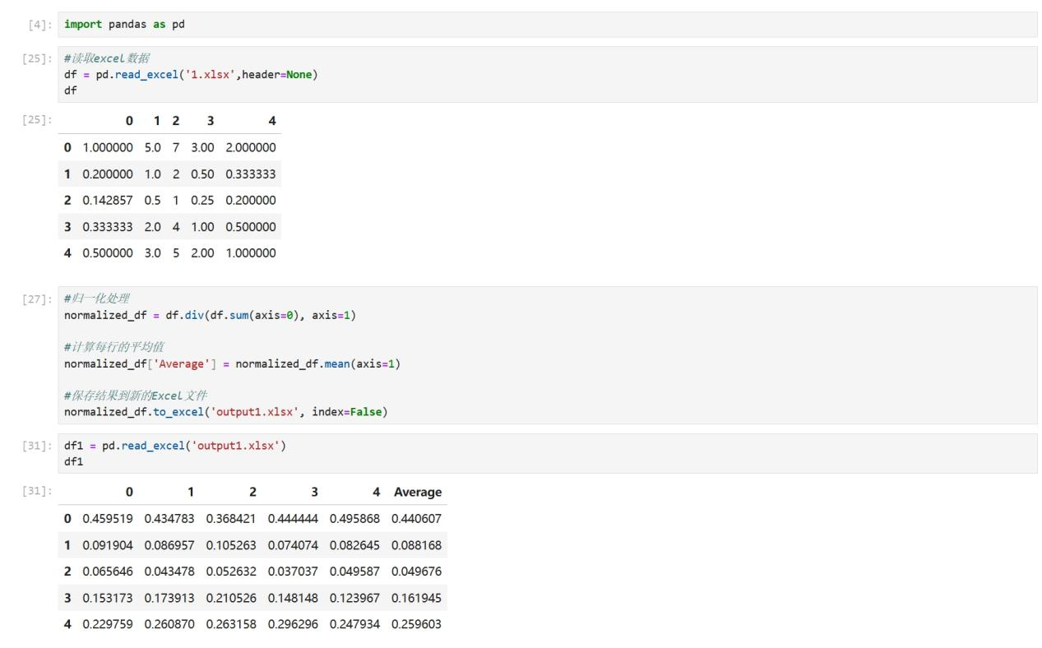

图2-5 使用python赋予指标权重结果

2.4.3 为项目评分并选择项目

**（1）选择为项目评分的方法**

我们继续采用层次分析法为项目评分，通过这种方法，能够简化多指标、多方案的复杂评估过程，使团队成员能够专注于关键因素的分析。评分过程中团队成员再一次结合主观判断与客观数据，通过成对比较的方法，得到各指标下方案成对比较的权重，最后计算出各项目的综合评分，为我们选择项目提供了有力的参考。

**（2）为项目评分的过程与结果**

团队在对方案进行评分时，需要在每一个指标下进行方案之间的比较。在矩阵中，根据每个评价指标，团队成员进行对备选的五个项目进行两两比较，确定哪个项目在每个备选指标下更重要。比较的结果以数字形式表示，反映了相对优先级。

下表展示了每个指标下五个项目的比较判断矩阵。其中，A为“IT兼职小程序”，B为“抱团旅游网站”，C为“大学生涯学习交流平台”，D为“求职加油站”，E为“校园二手书流转交易平台”。

表2-5 “技术可行性”判断矩阵

|  |  |  |  |  |  |
| --- | --- | --- | --- | --- | --- |
| 技术可行性 | A | B | C | D | E |
| A | 1 | 1/3 | 1/7 | 1/5 | 1/2 |
| B | 3 | 1 | 1/5 | 1/3 | 2 |
| C | 7 | 5 | 1 | 2 | 5 |
| D | 5 | 3 | 1/2 | 1 | 3 |
| E | 2 | 1/2 | 1/5 | 1/3 | 1 |

表2-6 “市场与受众”判断矩阵

|  |  |  |  |  |  |
| --- | --- | --- | --- | --- | --- |
| 市场与受众 | A | B | C | D | E |
| A | 1 | 1/5 | 1/2 | 1/3 | 2 |
| B | 5 | 1 | 3 | 2 | 7 |
| C | 2 | 1/3 | 1 | 1/2 | 3 |
| D | 3 | 1/2 | 2 | 1 | 5 |
| E | 1/2 | 1/7 | 1/3 | 1/5 | 1 |

表2-7 “社会责任”判断矩阵

|  |  |  |  |  |  |
| --- | --- | --- | --- | --- | --- |
| 社会责任 | A | B | C | D | E |
| A | 1 | 1/3 | 1/2 | 1/5 | 2 |
| B | 3 | 1 | 2 | 1/2 | 5 |
| C | 2 | 1/2 | 1 | 1/3 | 3 |
| D | 5 | 2 | 3 | 1 | 7 |
| E | 1/2 | 1/5 | 1/3 | 1/7 | 1 |

表2-8 “了解程度”判断矩阵

|  |  |  |  |  |  |
| --- | --- | --- | --- | --- | --- |
| 了解程度 | A | B | C | D | E |
| A | 1 | 1/3 | 1/7 | 1/2 | 1/5 |
| B | 3 | 1 | 1/3 | 2 | 1/2 |
| C | 7 | 3 | 1 | 5 | 2 |
| D | 2 | 1/2 | 1/2 | 1 | 1/3 |
| E | 5 | 2 | 1/2 | 3 | 1 |

表2-9 “财务与可持续”判断矩阵

|  |  |  |  |  |  |
| --- | --- | --- | --- | --- | --- |
| 财务与可持续 | A | B | C | D | E |
| A | 1 | 1/3 | 2 | 1/2 | 3 |
| B | 3 | 1 | 5 | 3 | 7 |
| C | 1/2 | 1/5 | 1 | 1/3 | 2 |
| D | 2 | 1/3 | 3 | 1 | 5 |
| E | 1/3 | 1/7 | 1/2 | 1/5 | 1 |

根据判断矩阵，我们复用Python代码计算出每个指标下方案所占权重向量（见表2-10）。这一过程考虑了每个指标在不同备选项目之间的相对重要性，同时确保了权重之和等于1。这些权重反映了各个指标对最终评价的贡献程度。

表2-10 五个指标下的方案的权重

|  |  |  |  |  |  |
| --- | --- | --- | --- | --- | --- |
| 评价指标 | A | B | C | D | E |
| 技术可行性 | 0.05092 | 0.12528 | 0.46778 | 0.26942 | 0.08660 |
| 市场与受众 | 0.08916 | 0.44363 | 0.15279 | 0.26181 | 0.05260 |
| 社会责任 | 0.08916 | 0.26181 | 0.15281 | 0.44362 | 0.05260 |
| 了解程度 | 0.05102 | 0.14910 | 0.43248 | 0.11116 | 0.25624 |
| 财务与可持续 | 0.15043 | 0.47127 | 0.08740 | 0.23918 | 0.05173 |

最后计算项目得分，根据在所有指标下每个项目方案的权重与评价指标的权重矩阵相乘计算出最后的得分（如图2-7），这个得分反映了每个项目在综合评价指标体系下的表现。

表2-10 方案得分

|  |  |  |  |  |  |  |
| --- | --- | --- | --- | --- | --- | --- |
|  | 技术可行性 | 市场与受众 | 社会责任 | 了解程度 | 财务与可持续 | 得分 |
| A | 0.05092 | 0.08916 | 0.08916 | 0.05102 | 0.15043 | 0.08204 |
| B | 0.12528 | 0.44363 | 0.26181 | 0.14910 | 0.47127 | 0.25381 |
| C | 0.46778 | 0.15279 | 0.15281 | 0.43248 | 0.08740 | 0.31990 |
| D | 0.26942 | 0.26181 | 0.44362 | 0.11116 | 0.23918 | 0.24392 |
| E | 0.08660 | 0.05260 | 0.05260 | 0.25624 | 0.05173 | 0.10033 |

**（3）选择项目**

我们整理上图得分情况可知：

|  |  |
| --- | --- |
| 项目 | 得分占比 |
| “IT 兼职小程序”（A） | 0.082 |
| “报团旅游网站”（B） | 0.254 |
| “大学生涯学习交流平台”（C） | 0.320 |
| “求职加油站”（D） | 0.244 |
| “校园二手书流转交易平台”（E） | 0.100 |

通过比较这五个备选项目的得分，**我们最终选择的项目为“大学生涯学习交流平台”。**

第三章 启动项目

3.1 项目立项

**3.1.1 项目立项的概念**

项目立项，是指正式确定并启动一个项目的过程。此过程涉及提出项目构想，经过相关部门的评估与审核，最终获得项目实施的正式授权。项目立项标志着项目从概念阶段进入实施阶段，为后续的项目规划、资源调配及执行奠定坚实基础。

**3.1.2 制定并发布《项目章程》**

项目章程，作为项目启动阶段的重要文档，是对项目基本信息的全面概述，包括项目目标、范围、时间、成本、质量等关键要素。该章程由项目发起人或高级管理层负责编制，旨在明确项目的核心要求与期望成果，为项目团队提供行动指南。

项目章程的作用在于：

1. 确立项目合法性：作为项目启动的正式文件，项目章程证明了项目的存在与合法性，为后续工作提供依据。
2. 界定项目范围：明确项目的工作边界与核心内容，确保项目团队对项目目标有共同的理解与认知。
3. 授权项目经理：通过章程的发布，正式任命项目经理，并赋予其调配资源、管理团队的权力。
4. 指导项目实施：为项目团队提供方向与指导，确保项目活动按照既定的目标与计划有序进行。

表3-1 大学生涯学习交流平台项目章程

|  |
| --- |
| **项目名称：**大学生涯学习交流平台  **批准日期：**2024年9月20 日  **项目启动日期：**2024年9月20日 **预计完成日期：**2025年01月19日 |
| **关键进度里程碑：**  1、12月08日前完成平台开发（框架设计和功能规划）  2、01月03日前完成整体项目开发 |
| **预算信息：**项目的主要成本是内部的人力成本，工作时长为三个月。 |
| **项目经理：**杨灵燕，18103575703，2990816613@qq.com |
| **项目目标：**该项目旨在通过结合大数据统计分析、可视化技术等，利用数据驱动赋能信息系统，打造新型学习交流社区的web平台。为大学用户群体提供信息共享与互动、资源整合与推荐、学术交流与答疑、校园生活与就业指导等服务，用大数据技术在细节功能及资源集成方面提升用户体验，同时关注用户数据隐私与安全保护。 |
| **主要的项目成功标准：**网站系统功能必须与文字说明一致，能够按时完成项目的开发并通过功能测试，附上主要干系人的意见并通过首席执行官的批准。发布使用后，用户注册与日活跃数量、资源发布量、系统稳定运行时间及用户反馈等方面达到预期。 |
| **方法：**  1、尽快明确成员的任务分工。  2、制作明确的工作分解结构（WBS）、范围说明书和甘特图 。  3、每周与项目核心团队成员和发起人举行一次进度评审会议。  4、根据批准的测试计划进行全面的软件测试。 |
| **角色与职位**   |  |  |  |  | | --- | --- | --- | --- | | **姓名** | **角色** | **职位** | **联系方式** | | 杜文华 | 项目发起人 | CEO | ******@qq.com | | 杨灵燕 | 项目经理 | 项目经理 | ******@qq.com | | 孟宇川 | 团队成员 | 开发工程师 | ******@qq.com | | 韦申颖 | 团队成员 | UI设计师 | ******@qq.com | | 单乐天 | 团队成员 | 运营经理 | ******@qq.com | | 陈俊豪 | 团队成员 | 测试工程师 | ******@qq.com | |
| **签字：** |
| **意见：** |

3.2 项目背景分析

**3.2.1 项目名称**

大学生涯学习交流平台

**3.2.2 项目简介**

在信息化浪潮推动下，大学生的需求日益多样化，尤其是在学习资源、交流平台和职业生涯规划方面。针对这一现状，我们提出了“大学生涯学习交流平台”项目。该平台致力于为大学生提供一个全面、高效、互动的在线学习交流环境，旨在弥补现有服务平台的不足。

现有的学习交流平台虽然各有特色，但存在一定的局限性。

1. CSDN作为技术社区，CSDN为IT专业学生提供了丰富的技术资源和交流空间。但其内容专业性较强，对非IT专业学生吸引力有限。
2. 知乎以其广泛的问答内容覆盖了大学生活的多个方面，但平台信息量大，有时难以快速找到针对性的学习资源。
3. 超级课程表这款校园APP提供了课程管理、成绩查询等功能，但功能较为单一，缺乏深入的学习交流和生涯规划服务。

我们发现，当前大学生服务平台的发展呈现出平台多样化、功能重叠和用户体验差异等特征。这些平台往往未能提供针对大学生全周期的个性化服务，难以满足学生在学习、交流、成长、就业等方面的综合需求。

因此，“大学生涯学习交流平台”将集学习、交流、资源共享于一体，打造一个互动性强、针对性强、用户体验优的平台。我们希望为大学生提供一个全方位、一站式的学习交流空间，打破大学生信息差，大学生可以轻松找到学习资料，与同龄人交流心得，还能获得针对性的生涯规划指导，从而更好地规划自己的大学生涯。并且引入大数据分析、可视化等技术将重点信息推算以及可视化，为用户群体提供更加优质准确以及便利的体验及服务。

**3.2.3 项目基本特征**

该项目的目标是打造一个真实可用的在线平台，为大学生提供学习交流服务。

由一支包括项目经理、开发工程师、UI设计师、运营经理、测试工程师等具备实际操作能力的团队负责实施，确保项目的顺利进行。

我们的项目具备以下三个特点。

**临时性：**该项目具有明确的起止时间，不是一项持续进行的工作。大学生涯学习交流平台项目从启动到运营，每个阶段都有明确的时间规划，项目将在平台开发完成并投入运营后结束，后续的维护和升级将转入常规运维流程。

**独特性：**该项目提供的平台服务具有独特性，专注于大学生的全周期学习交流需求，结合大学生活特点，通过集成最新Web开发技术、定制化学习资源和实用功能，提供创新性和个性化的服务。

**渐进明细：**该项目的详细规划和实施步骤将随着项目的推进逐渐明确，主要体现在迭代开发、风险管理和质量控制上，我们将采用敏捷开发方法，定期评估和调整项目，确保项目输出符合质量标准。

**3.2.4 企业组织结构（用户）**

本平台项目为一个传统的企业信息系统项目，与项目相关的企业组织结构非常重要。项目的成功和实施需要与多个部门和利益相关方进行紧密合作。

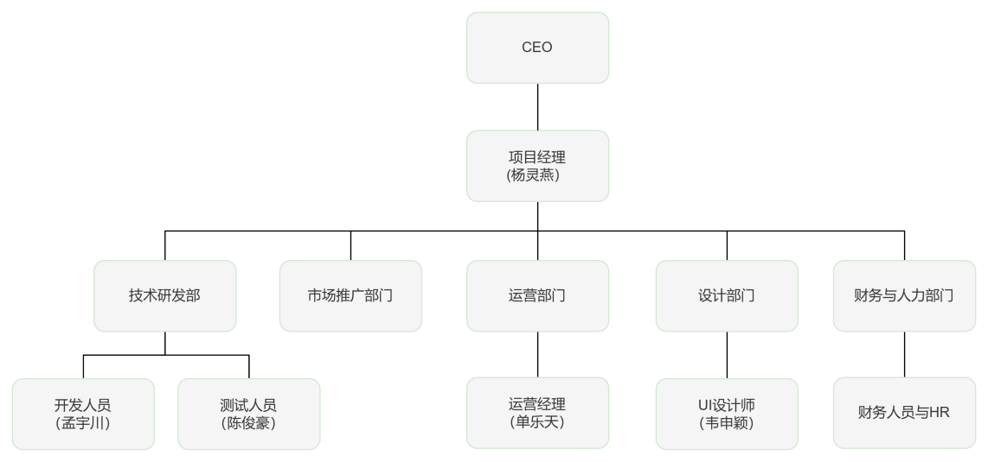

图3-1 企业组织结构图

项目的开展与图中部门的相关工作开展关系密切，其中：

* **CEO：**对整个公司运营负责，协调项目经理与职能部门经理的关系。
* **项目经理：**确保特定项目按时、按质完成，跨部门调配资源。
* **职能经理：**专注于管理其部门的日常职能，并为项目提供支持。
* **团队成员：**开发人员、设计人员、市场人员、运营人员、财务人员等根据项目需求跨部门协作。

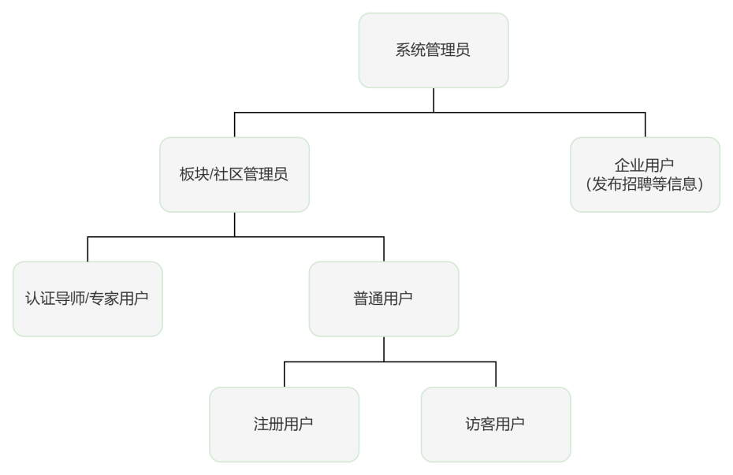

图3-2 系统用户结构图

项目平台在用户层面涉及到的组织角色有：

* **系统管理员：**最高权限的用户，负责平台整体管理。
* **版主/社区管理员：**负责论坛和社区的日常维护，审核用户的内容，维持秩序。
* **认证导师/专家用户：**为用户提供高质量的学习资源和指导服务，是内容的关键贡献者。
* **普通用户：**主要参与平台的日常互动，可以发帖、评论、下载资源。
* **访客用户：**只能浏览公开内容，未注册或未登录的用户。
* **企业用户：**发布招聘信息和创业资源，连接用户和就业市场。

**3.2.5 系统基本功能结构图**

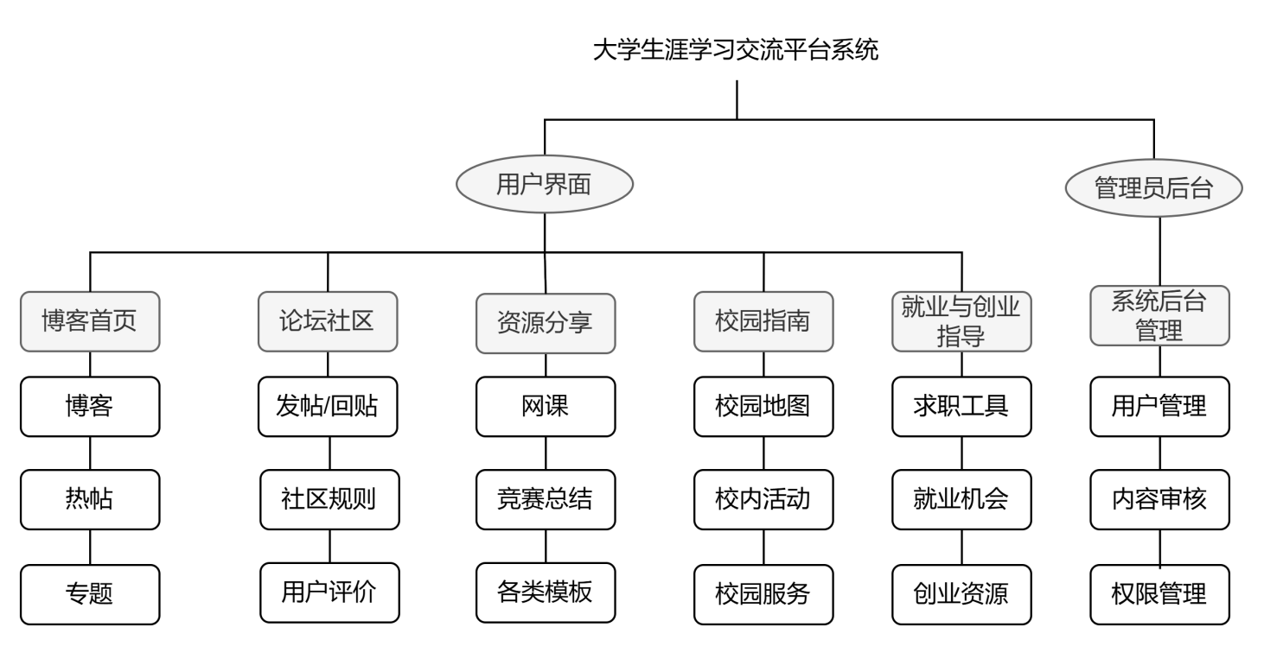

图3-3 系统功能结构图

**功能模块说明：**

**（1）博客首页**

博客：用户可撰写、发布博客内容，分享学习心得、技术文章等。

热帖：显示当前热门博客或社区发帖，用户可点击查看。

专题：根据特定主题或活动创建的专题页面，汇集相关博客和讨论内容。

**（2）学习论坛/社区**

发帖/回帖：用户在学习论坛中可创建主题、回复他人帖子，进行学习交流。

社区规则：平台的社区规范，确保用户遵守规则进行互动。

用户评价：对帖子、资源进行点赞、评论，提升互动性。

**（3）资源分享**

网课资源：用户可以访问、下载与学习相关的在线课程资源。

竞赛总结：提供各类竞赛经验总结与技巧，供用户参考。

学习模板：各类学习、工作相关的模板供用户下载使用，如简历模板、论文格式

**（4）校园生活指南**

校园地图：帮助用户了解校园内各类设施和服务。

校内活动：发布和参与校园内的各类活动信息。

校园服务：提供校内的常用服务和指南，如图书馆、食堂、校车等。

**（5）就业与创业指导**

求职工具：提供求职相关的工具，如简历生成器、面试技巧等。

就业机会：发布实习、就业岗位信息，用户可以投递简历、申请职位。

创业资源：分享创业经验、相关政策支持和资源信息，帮助有创业意向的学生。

**（6）系统管理后台**

用户管理：系统管理员负责管理平台用户的权限、角色、信息。

内容审核：管理员审核用户发布的内容，确保符合平台规范。

权限管理：管理不同用户角色的权限（如访客、普通用户、企业用户等）。

**（7）个性化“我”页面：**包含用户个人信息以及个性化页面设计板块，打造个体用户习惯页面，做到适应用户需求的设计。

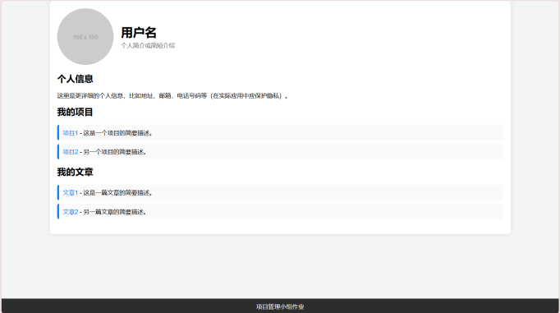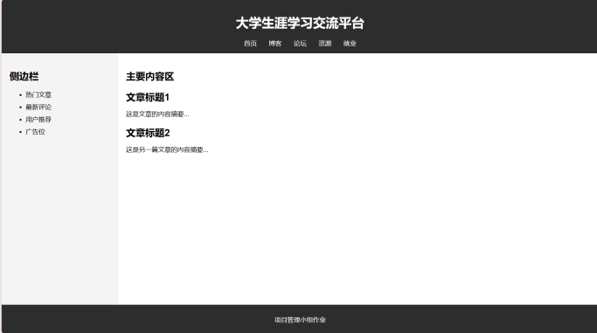

图3-4 系统页面简易设计图

**功能结构的设计思路：**

**模块化设计：**每个功能模块独立运作，但可以通过数据共享和交互，提升用户体验。

**用户角色多样化：**不同用户角色（如普通用户、企业用户、管理员等）根据权限访问和操作对应功能。

**互动性强：**通过学习论坛、用户评价、博客功能等，提升用户之间的互动和内容分享。

**资源丰富：**学习资源和就业创业指导模块提供丰富的内容，帮助学生提升学业和职业能力。

**个性化：**用户根据自己的使用习惯、要求个性化设计自己的页面板块。

**3.2.6 系统开发方法选择**

我们的项目是一个复杂的web信息系统，通过参考书本知识和网上查找的资料，我们了解该项目的生命周期模型应该从**瀑布模型、增量模型、迭代模型**和**敏捷模型**中选择，并对这些模型结合我们的系统进行了深入分析。

**瀑布模型（Waterfall Model）**

瀑布模型是一种线性顺序的开发方法，将项目划分为多个阶段，如需求分析、设计、开发、测试、部署等。每个阶段都有明确的目标和相应的文档，且必须在前一阶段完全结束后才能进入下一阶段。由于流程结构清晰、管理和监督相对容易，瀑布模型非常适合需求明确且变化较少的项目。

然而，在项目生命周期的早期，瀑布模型要求确定范围、时间和成本，任何变更都需经过严格的管理。由于其迭代能力较弱，中途很难返回到先前阶段进行修改，因此不适用于需求频繁变化的项目。**我们项目的需求在开发过程中可能会经常调整，瀑布模型缺乏足够的灵活性，因此不适合采用这一模型。**

**迭代模型（Iterative Model）**

项目分为多次迭代，每次迭代涵盖从需求分析到测试的完整过程，生成一个可交付的版本，使用户能够尽早使用并提供反馈。开发人员在每次迭代中逐步扩展和完善系统。虽然在项目生命周期的早期阶段会确定项目范围，但时间和成本估算会随着团队对产品理解的加深而定期调整。因此，迭代模型特别适合需求变化较大且交付频率较低的项目。

然而，过多的迭代可能会增加版本管理和文档管理的复杂性，特别是当团队缺乏经验时，每次迭代的质量可能难以保证。**虽然迭代模型是一个不错的选择，但对于我们的项目来说，每个迭代后需要快速交付，因此使用这一模型显然不太合适，故我们不采用该模型。**

**增量模型（Incremental Model）**

项目按功能模块划分，分阶段完成。每个阶段开发和交付一部分功能，直到所有功能开发完毕，形成完整系统。为了适应不断变化的需求，可以分阶段交付。我们能够快速发布部分可用功能，让用户尽早体验，从而降低开发风险。每个阶段的增量部分都能获得用户的反馈，有助于后续改进。

如果初期计划不够充分，增量之间的依赖管理可能会变得复杂，导致模块间出现集成问题，最终实现完整功能的速度可能较慢。**我们的项目可以分阶段实现成果，当新想法出现时，可以直接在下一个增量中加以实现。这个模型可以考虑到选择范围之内。**

**敏捷模型（Agile Model）**

敏捷开发是一种强调频繁迭代、持续交付和用户反馈的开发方法。需求和开发同步进行，开发周期较短，具备高度灵活性，能够快速响应需求变化。通过频繁交付，用户可以更早看到产品，并且用户的反馈能够迅速融入开发过程中。敏捷开发非常适合跨职能团队、快速迭代和需求变更频繁的项目。

不过，敏捷方法对团队的协作和沟通要求较高，通常需要经验丰富的开发人员。如果团队对敏捷方法不熟悉，可能会导致项目进展出现混乱。尽管如此，敏捷模型在项目管理中几乎没有明显的缺点，关键在于团队的执行能力。

经过团队内部讨论后，我们最终决定使用**增量模型**进行开发。

3.3 项目干系人分析

**3.3.1 简述项目干系人的概念**

项目干系人是指对项目有直接或间接利益，并且可以通过其决策、参与或影响力来对项目产生积极或消极影响的个人、团体或实体。项目的干系人包括内部干系人和外部干系人。

内部干系人通常是小组团队成员，他们可能在项目中扮演不同的角色，如项目发起人、项目经理、团队成员等。他们之所以被称为内部干系人，是因为他们直接属于组织，并且在项目中具有一定的责任和权力。

外部干系人包括与组织或项目有利益关系的外部个人、团体或实体，如客户、供应商、政府机构、竞争对手、行业协会等。虽然他们不直接属于组织，但他们的需求、期望和行为可能对项目产生重大影响。

通过精确识别和分析每个干系人的特点和影响力，项目团队可以制定有效的干系人管理策略，确保项目的成功实施和交付。

**3.3.2 项目干系人分析表**

项目的成功依赖于团队成员的努力与项目相关的各种利益相关者，他们被称为项目干系人。项目干系人可以是内部团队成员，也可以是外部组织或个人。以下是对项目干系人的分析，以帮助我们更好地理解他们的参与和作用，表3-2是对项目干系人进行分析和对比的表格。

表3-2 项目干系人分析表

|  |  |  |  |  |  |
| --- | --- | --- | --- | --- | --- |
| **干系人姓名** | 杨灵燕 | 韦申颖 | 孟宇川 | 陈俊豪 | 单乐天 |
| **内部/外部** | 内部 | 外部 | 内部 | 外部 | 内部 |
| **所属组织** | 项目小组 | UI设计师 | 项目小组 | 测试师 | 项目小组 |
| **在项目中的角色** | 项目经理 | 顾问 | 项目专家 | 顾问 | 运营经理 |
| **特点或专长** | 团队领导 | 技术设计 | 技术开发 | 分析测试 | 运营管理 |
| **兴趣（关注度）** | 高 | 高 | 高 | 高 | 高 |
| **权力（影响度）** | 高 | 高 | 高 | 高 | 高 |
| **管理策略** | 团队合作 | 团队合作 | 技术开发 | 技术开发 | 团队合作 |

这张表提供了项目中各个干系人的详细信息，包括其内外部身份、所属组织、在项目中的角色、特点或专长、兴趣程度、影响力和管理策略。这些信息有助于项目管理团队更好地了解和管理与项目相关的各方利益相关者。这些项目干系人的分析有助于项目管理团队更好地理解他们的角色和特点，从而采取合适的管理策略，确保项目的顺利推进和成功交付。

3.4 确定实训项目生命周期和项目阶段

**3.4.1 实训项目生命周期**

项目生命周期是指一个项目从开始到结束的整个过程，通常包括启动、规划、执行、监控和收尾等阶段。每个阶段都有其特定的任务和目标，并且这些阶段通常是按顺序推进的。

在**启动阶段**，要明确项目的可行性、目标、范围以及约束条件，制定项目章程，并获得管理层或相关方的批准。接下来，进入**规划阶段**，重点是制定详细的行动计划，包括时间表、任务分配、资源需求、预算估算和风险管理策略，以确保项目有明确的执行路线。**执行阶段**则是落实这些计划，项目团队在这一阶段完成各项任务，并交付阶段性成果，同时确保沟通、质量管理以及风险应对措施得当。在项目实施过程中，**监控和控制**阶段负责跟踪项目进展，及时调整偏差，确保项目按计划进行。最后，**收尾阶段**需要完成所有任务，将最终成果交付给客户，并对项目进行总结与评估。

综合考虑项目的性质、规模、复杂性、时间约束、需求稳定性以及相关方的期望等因素，根据本团队选择的增量模型来确定项目生命周期。整个周期时长为三个月左右。

**3.4.2 划分实训项目阶段**

增量模型先进行需求的总体规划，然后逐步开发每个增量，测试和交付后继续下一个增量，直到完成最终产品。整个生命周期的特点是每个增量都是一个小型的完整生命周期（包括需求分析、设计、开发、测试和交付），这种逐步构建和交付的方式能够很好地应对需求的变更和调整。

**（1）项目启动**

在此阶段中，我们需确定项目的可行性，明确项目目标和范围、用户需求、功能优先级，并组建项目团队和明确主要干系人，进行初步规划。

**（2）项目计划**

明确项目的愿景和目标，确定开发的功能需求，并制定初步规划。Scrum框架中的产品负责人将在此阶段发挥核心作用，负责将需求细化为具体的产品待办事项，并持续维护和更新产品待办事项清单。

**（3）项目执行**

与干系人保持定期的沟通，汇报进展、收集反馈、及时处理问题，完成平台开发与测试，进行前后端开发，确保每个模块功能稳定、易于维护。

**（4）项目监控**

通过每日站会和里程碑检查，跟踪项目开发进展，确保每个功能模块按时完成，避免进度落后。

**（5）项目收尾**

整理并归档所有项目相关的文档，包括需求文档、设计文档、代码文档、用户手册等，并移交给相关干系人或维护团队，确保项目后期的运营和维护能够顺利开展。

**3.4.3 划分系统开发阶段**

系统开发阶段可以与增量项目生命周期的各个阶段结合。系统开发阶段是指技术层面从设计、编码到测试和部署的具体活动。以下是基于增量开发模式划分的系统开发阶段：

**（1）需求分析阶段**

在这个阶段，确定项目的总体需求，并根据优先级将需求分解为多个增量。每个增量对应特定的一组功能。确定系统的核心功能和优先级。将需求划分为可以逐步交付的增量，每个增量的范围和目标明确。

**（2）增量规划阶段**

对每个增量进行详细规划，确定每个增量的开发周期、交付时间、功能集以及资源分配。为每个增量制定开发计划，包括工作分解结构和时间表。设定每个增量的交付目标和验收标准。

**（3）增量开发阶段**

实现当前增量的功能，并将其集成到现有系统中。根据规划进行编码和开发，实现增量中定义的功能。集成到已有系统中，确保新功能与已开发部分兼容。

**（4）增量测试阶段**

对每个增量进行测试，确保其功能正确并且与之前开发的增量集成良好。对新增功能进行单元测试、集成测试以及系统测试。确保增量与前面的增量无冲突，系统运行稳定。

**（5）增量交付阶段**

完成的增量交付给用户或测试团队进行验收，收集反馈并进行改进。在每个增量完成后，将其交付给用户或内部测试人员使用。根据用户反馈调整后续增量的开发计划。

**（6）反馈与迭代阶段**

在每个增量交付后，收集用户反馈，并根据反馈修改或优化接下来的增量。分析用户反馈，调整需求。根据反馈和需求的变化，更新后续增量的开发计划。

**（7）项目收尾阶段**

在所有增量开发完毕后，进行最终整合和系统优化，完成最终版本的交付。将所有增量完全集成，进行最后的系统测试。完成项目的最终交付，并进行项目文档的整理和项目验收。

项目阶段和系统开发阶段之间的关系是相辅相成的，它们共同构成了项目的整体开发流程。例如，在项目启动阶段，团队通过沟通与讨论收集用户需求并确定项目目标，这一过程直接影响到系统开发的需求分析阶段，确保开发团队清楚理解要实现的功能。项目阶段关注的是项目管理的整体流程，而系统开发阶段则关注技术实现的具体过程。两者通过相互作用与反馈机制，实现了敏捷开发模式下的高效交付与持续优化。

表3-3 实训项目阶段划分

|  |  |  |
| --- | --- | --- |
| 序号 | 实训项目阶段 | 实训项目阶段细分任务 |
| 1 | 系统规划 | 市场需求分析、可行性研究 |
| 2 | 项目启动 | 项目目标定义、组建项目团队、  项目章程编写、利益相关方识别 |
| 3 | 项目计划 | 需求分析、项目范围管理、  时间进度计划、资源计划 |
| 4 | 项目执行 | 工作分解、工期估算、任务分配与执行、  平台开发、持续集成和测试、沟通和反馈 |
| 5 | 项目监控 | 变更管理、质量监控、  风险监控、沟通与报告 |
| 6 | 项目收尾 | 最终验收与交付、文档整理、项目总结会议 |

3.5 确定实训可交付成果

**3.5.1 简述项目可交付成果和阶段可交付成果的概念**

项目可交付成果：是指整个项目结束时，需要向客户或利益相关者交付的最终产品、服务或成果。它是项目的核心目标，也是衡量项目成功与否的重要标志。

阶段可交付成果：是指项目生命周期中每个阶段或里程碑所产生的具体输出。这些成果是为实现项目的最终可交付成果而逐步生成的，通常在项目的各个阶段结束时交付。

**3.5.2 分解可交付成果到工作包**

分解可交付成果到工作包是项目管理中工作分解结构（WBS）的核心思想。简单来说，就是将项目的可交付成果逐层分解，直到每个可交付成果变成具体的、可执行的小任务或工作包。大概步骤为：

**确定可交付成果:** 识别项目中的主要可交付成果（例如：平台的前端界面、后台系统、文档等）。

**分解可交付成果:** 将每个可交付成果逐层分解为更小的组成部分，直到变成具体的工作包。每个工作包应是可以独立执行并完成的任务。

**分配责任:** 为每个工作包指派负责人和团队，并明确任务的时间表和依赖关系。

表3-4 阶段可交付成果

|  |  |  |  |  |
| --- | --- | --- | --- | --- |
| 序号 | 实训项目阶段 | 实训项目阶段细分任务 | 可交付成果 | 工作包 |
| 1 | 系统规划 | 市场需求分析、可行性研究 | 市场需求调研报告、可行性研究报告 | 市场需求分析、可行性分析 |
| 2 | 项目启动 | 项目目标定义、项目章程编写、组建项目团队、利益相关方识别 | 项目章程、项目团队信息表、干系人信息表 | 撰写项目章程、组建并确定项目团队角色、确定项目干系人并建立沟通渠道 |
| 3 | 项目计划 | 需求分析、项目范围管理、时间进度计划、资源计划 | 需求规格说明书、时间计划表、资源管理信息 | 编写需求规格说明书、制定项目时间表和里程碑、规划项目资源 |
| 4 | 项目执行 | 工作分解、工期估算、任务分配与执行、平台开发、持续集成和测试、沟通和反馈 | 项目甘特图、原型与新版本平台、开发进展报告、测试报告 | 创建WBS、开发前后端、持续集成和版本管理、功能测试与集成测试 |
| 5 | 项目监控 | 变更管理、质量监控、风险监控、沟通与报告 | 进度跟踪报告、变更管理记录、质量检测报告、风险监控报告 | 监控并汇报项目进度并适当调整计划、管理变更、编制风险应对策略 |
| 6 | 项目收尾 | 最终验收与交付、文档整理、项目总结会议 | 用户验收报告、项目最终交付文档、项目总结报告 | 用户验收测试、准备并交付项目文档、进行项目总结与评估 |

3.6 确定实训阶段评审点

**3.6.1简述阶段评审点（管理评审点）的概念**

阶段评审点（管理评审点）是项目管理中的关键环节，旨在确保项目在不同阶段的进展符合既定目标、时间和预算。其主要目的包括：评估项目的进展情况、成果质量、资源使用和风险管理，以判断是否达到阶段性目标。这一活动为项目决策提供依据，如是否继续推进、调整计划、重新分配资源或终止项目。

阶段评审点还促进团队成员和干系人之间的沟通，确保所有利益相关者对项目现状有清晰理解。同时，通过识别潜在风险和问题，团队可以在问题演变为重大障碍之前采取措施进行调整。评审点也是反思和学习的机会，团队可以总结经验教训，识别改进领域，从而提高未来项目管理和实施的效果。管理层定期进行阶段评审点是确保项目稳步推进的重要工具，增强团队沟通和风险管理能力。

**3.6.2设立评审点的原则**

设立评审点的原则可以确保评审点的有效性和合理性，使得每个评审点能确保顺利项目的推进和控制阶段性成果的质量。

**关键里程碑原则：**每个评审点应与项目的重要里程碑相对应，例如需求分析完成、系统设计完成、每个迭代或增量的交付等。评审点在项目的关键节点上设立，有助于在每个重要阶段进行充分评估。

**明确目标原则：**每个评审点的目标应明确，团队需要清楚评审的具体内容和标准。例如评审迭代或增量是否满足需求、是否完成预期功能、资源和时间是否合理等。目标明确能够确保评审高效且有针对性。

**用户反馈原则：**评审点应结合用户的反馈进行，以确保开发成果符合用户需求。在每个评审点中纳入用户反馈，能够帮助项目及时调整，适应不断变化的需求。

**风险管理原则：**每个评审点应关注项目的风险评估和管理，及时识别潜在的技术、资源或时间风险，制定应对策略，确保项目能及时调整和改进。

**可交付成果原则：**每个评审点应伴随着明确的、可评估的交付物。例如，某阶段的需求文档、系统设计文档、功能模块等。这样可以清楚展示项目的进展，确保质量。

**透明沟通原则：**评审点应建立在透明的沟通机制上，确保团队内部和干系人之间的交流顺畅。通过评审点，项目成员和管理层可以及时了解项目状态，减少信息不对称的风险。

**持续改进原则：**评审点应为项目提供持续改进的机会。通过对前一阶段的总结和分析，找出可以改进的方面，并在下一阶段实施改进措施。

**3.6.3确定实训评审点及评审内容**

根据阶段评审点的概念和设立评审点的原则，结合本项目开发方法和实际因素考量，设置以下七个评审点和评审内容：

**（1）项目启动评审点**

评审时间：项目启动阶段结束时

评审内容：项目目标、范围、时间表和资源配置是否清晰。项目章程和总体计划是否制定，是否包括增量开发的阶段安排。团队分工是否明确。开发工具、技术选用是否合理。增量模型的使用是否适合项目特性，是否已识别风险和应对策略。

**（2）需求分析评审点**

评审时间：需求分析完成后

评审内容：确认产品愿景和目标，评估需求分析结果，并审核方法的有效性。

用户需求是否经过详细收集，并分解为多个增量开发的功能模块。每个增量的需求是否明确，开发优先级是否合理。需求是否已经得到用户的确认，并对未来可能的变更进行评估。是否有应对需求变更的机制和反馈流程。

**（3） 初始增量开发评审点**

评审时间：第一个增量完成后

评审内容：初始功能模块是否按计划完成。开发过程中是否遇到技术难点或需求偏差，并采取了适当的调整。是否通过单元测试和用户测试，用户反馈是否积极。系统基础架构是否能支持后续增量的扩展。开发工具链是否顺畅，代码管理和协作机制是否到位。

**（4）中期增量开发评审点**

评审时间：若干增量开发完成后

评审内容：项目进度是否按计划推进，关键功能是否逐步实现。各个增量之间的集成是否顺利，是否存在模块依赖问题或接口不一致的问题。用户反馈是否逐步纳入，并对系统进行改进。每个增量的功能是否稳定，系统性能是否得到验证。需求变更是否得到了合理处理，对后续增量的影响是否控制在可接受范围内。团队的增量开发和交付流程是否高效，是否有协作上的改进空间。

**（5）最终增量开发评审点**

评审时间：最后一个增量开发完成后

评审内容：所有功能模块是否已经开发完成，功能是否符合用户需求。系统整体是否集成完毕，各增量是否在功能、性能、用户体验上得到完整的体现。是否通过集成测试和用户验收测试，特别是对跨模块的功能验证。代码质量和文档是否符合标准，是否为后续维护提供了足够的支持。系统在功能、性能和用户体验方面是否达到预期目标。

**（6）系统测试与部署评审点**

评审时间：系统进入全面测试和部署阶段

评审内容：所有功能模块是否通过全面测试，包括功能测试、性能测试和安全测试。系统集成是否稳定，增量之间的接口和数据流是否顺畅。部署流程是否顺利，是否有部署环境的特殊需求或挑战。用户反馈是否收集并融入到最终的增量中，是否解决了主要问题。

**（7）项目收尾评审点**

评审时间：项目结束时

评审内容：项目目标是否全面达成，所有增量模块是否按计划交付。项目总结是否完成，经验教训是否记录。未来的维护计划和支持方案是否准备妥当。团队是否进行了反思和回顾，找出增量开发中的优势和不足，以供未来改进。

**3.6.4将评审点归属到各项目阶段**

表3-5 实训评审点

|  |  |  |  |
| --- | --- | --- | --- |
| 序号 | 实训项目阶段 | 评审点 | 评审内容 |
| 1 | 项目启动 | 项目启动评审点 | 项目目标、时间表、资源配置、项目章程和总体计划、增量开发的阶段安排、团队分工、开发工具、技术选用、是否已识别风险和应对策略 |
| 2 | 项目计划 | 需求分析评审点 | 用户需求、增量开发的功能模块、开发优先级、未来可能的变更评估、应对需求变更的机制和反馈流程 |
| 3 | 项目执行 | 初始增量开发评审点 | 初始功能模块、技术难点或需求偏差、单元测试和用户反馈、系统基础架构、开发工具链是否顺畅、代码管理、协作机制 |
| 中期增量开发评审点 | 项目进度、关键功能的实现、各个增量之间的集成、模块依赖问题、增量的功能需求变更处理、增量开发和交付流程效率 |
| 最终增量开发评审点 | 所有功能模块开发完成度、系统集成测试、用户测试通过率、代码质量和文档标准、系统功能、性能和用户体验方面目标达成程度。 |
| 4 | 项目执行 | 系统测试与部署评审点 | 所有功能模块全面测试、系统集成稳定性、增量接口和数据流顺畅度、部署流程及环境顺利性、用户反馈解决程度 |
| 5 | 项目收尾 | 项目收尾评审点 | 项目目标达成、所有增量模块按计划交付。项目总结完成、经验教训记录、未来的维护计划和支持方案 |

3.7 确定里程碑

**3.7.1 简述里程碑的概念**

里程碑是项目管理中关键的时间节点，用于标识项目进展中的重要事件、阶段或决策点。里程碑通常代表着一个特定任务或阶段的完成，帮助团队和利益相关者掌握项目进度，并评估项目是否按计划进行。里程碑使团队能够集中精力于关键目标，并在项目的各个阶段进行评审和调整。

**3.7.2 设立里程碑的原则**

根据本项目特点并结合实际情况，归纳得出设立里程碑的五个主要原则如下：

**明确性：**每个里程碑应有清晰的定义，以确保所有团队成员理解其重要性和目的。

**可衡量性：**里程碑应与具体的可量化的任务或成果相关联，以便能够评估完成情况。

**相关性：**里程碑应与项目目标密切相关，确保它们推动项目向前发展。

**适时性：**里程碑应在适当的时间节点设定，以便能够及时反馈和调整项目策略。

**可追踪性：**每个里程碑的完成情况应确保能够被准确记录和监控，以便于后续审查。

**3.7.3 确定实训里程碑及事件说明**

根据里程碑的概念和设立里程碑的原则，结合本项目开发方法和实际因素考量，设置以下八个实训里程碑及事件说明：

**（2）项目目标确定**

确定项目的具体目标和方向，为后续步骤奠定基础。

**（3）需求分析完成**

完成需求分析文档，确保需求明确并获得确认。

**（4）项目计划制定完成**

项目范围、时间、资源及沟通计划都已确定并获得批准。

**（5）平台开发完成**

开发阶段完成，核心平台功能实现，准备进行测试。

**（6）风险监控完成**

完成对项目风险的监控和管理，采取必要的应对措施。

**（7）最终验收与交付**

项目完成，客户验收合格并正式交付，项目正式收尾。

**（8）项目总结与文档整理**

完成项目总结会议，整理项目文档，为后续工作提供参考。

**3.74 将里程碑归属到各项目阶段**

本项目共设置六个项目阶段，结合实训项目阶段和实训项目阶段细分任务，可以将里程碑归属到各项目阶段，并说明为什么是关键点，表3-6为完成后的最终结果。

表3-6 实训里程碑

|  |  |  |  |
| --- | --- | --- | --- |
| **序号** | **实训项目阶段** | **里程碑** | **为什么是关键点？** |
|  |  | 可行性研究完成 | 可行性研究是确定项目是否值得实施的基础。评估市场需求、技术实现和经济效益，帮助利益相关者判断项目的可行性和潜在风险。意味着理论上的可行性得到验证 |
| 1 | 项目启动 | 项目目标确定 | 为整个项目提供方向和依据，帮助团队聚焦于实现期望的结果和效果，并为利益相关者设定明确的期望，避免资源浪费和最终失败。 |
| 2 | 项目计划 | 需求分析完成 | 需求分析是确保项目成果符合用户需求的关键步骤。这一阶段的完成意味着已经详尽理解客户的需求，并明确了项目的功能和特性。 |
| 项目计划制定完成 | 良好的项目计划提供了项目实施的路线图。它涵盖了时间安排、资源分配、沟通策略和风险管理。完成项目计划后，可以更好地控制项目进度和资源，提高项目的可控性和预见性。 |
| 3 | 项目执行 | 平台开发完成 | 标志着项目的核心实施阶段结束，这一里程碑意味着设计的解决方案已经实际实现，为后续的测试和交付工作提供基础。 |
| 4 | 项目监控 | 风险监控完成 | 确保项目顺利进行的重要环节。通过监控和管理潜在风险，提前识别问题并采取相应措施，减少对项目的负面影响。表示项目实施过程中风险管理已形成闭环，提升了项目成功的机会。 |
| 5 | 项目收尾 | 最终验收与交付 | 标志着项目的正式结束。通过此环节，客户或相关利益方确认项目成果符合要求并正式接受。是项目成功的直接体现，成功的交付可以建立良好的客户关系并促进未来的合作。 |
| 项目总结  与文档整理 | 是一个重要的反思和学习的过程，不仅有助于记录项目的成功和不足之处，同时为未来项目积累知识和经验，推动组织学习与持续改进。 |

3.8 确定例行检查点

**3.8.1 简述例行检查的概念**

例行检查是指在特定的时间间隔或根据特定的条件对设备、系统或过程进行定期的检查和评估，以确保其正常运行和保持良好的工作状态。这种检查通常包括对设备性能、操作过程、合规性、安全性等方面的评估。

例行检查的主要目的包括：

**故障预防**：通过定期检查，能够及时发现潜在的问题，从而减少设备故障和停机时间。

**安全保障**：确保操作环境和设备符合安全标准，降低事故风险。

**维护计划**：为设备维护和修理提供依据，制定合理的维护计划。

**合规检查**：确保遵循相关的法规、标准和企业内部的流程要求。

例行检查在各个行业中都发挥着重要作用，能够提高设备的可靠性和效率，维护操作安全。

**3.8.2 设立例行检查点的原则**

根据本项目特点并结合实际情况，归纳得出设立里程碑的八个主要原则如下：

**目标导向：**例行检查点应明确与项目目标和任务相关联，确保检查的内容能够支持实现这些目标。

**周期性：**检查点的设定应基于合理的时间周期，确保足够的频率以便于及时发现问题，同时又不会过于频繁导致资源浪费。

**风险评估：**应考虑项目和设备的风险等级，重点关注高风险区域和关键系统，以确定检查频率和内容。

**可测量性：**设定可量化的检查标准，使检查结果能够被客观评估，便于后续的分析和改进。

**文档化：**检查点的设立和执行应有详细的记录和报告，以便于追踪历史数据、效果评估和未来参考。

**灵活性：**检查计划应具有一定灵活性，根据实际情况和需求进行调整，以适应环境变化和项目进展。

**跨部门协作：**涉及多个部门或团队的检查应保证信息共享和沟通顺畅，促进协同工作，避免孤岛效应。

**反馈机制：**建立有效的反馈渠道，确保检查结果能够及时传达给相关人员，并促成相应的改进措施。

**3.8.3 确定实训例行检查点和检查内容**

根据例行检查的概念和设立例行检查点的原则，结合本项目开发方法和实际因素考量，设置以下八个实训例行检查点和检查内容：

**（1）项目章程审核**

确认项目章程的完整性，评估项目目标、范围、责任和利益相关方的识别是否清晰。

**（2）需求分析验证**

核实需求分析的情况，确保用户需求和功能要求被正确识别和记录。

**（3）时间进度计划审核检查点**

审查项目的时间进度安排，确保其合理性和可行性，识别潜在的时间冲突。

**（4）任务分配执行情况检查**

检查各项任务的执行情况，确认任务是否按时完成，及时识别执行中的问题。

**（5）进度跟踪与偏差分析**

定期检查项目进度与计划的对比，分析延迟原因并采取纠正措施。

**（6）风险管理复查**

评估已识别风险的状态，确认风险应对措施的有效性，识别新风险。

**（7）最终验收准备**

确认所有交付物是否符合质量标准并准备最后验收，并收集客户的反馈意见。

**（8）文档整理检查**

审查项目文档的完整性与准确性，确保所有项目文件归档妥当，为未来参考提供支持。

**3.8.4 将例行检查点归属到各项目阶段**

本项目共设置六个项目阶段，结合实训项目阶段和实训项目阶段细分任务，可以将例行检查点归属到各项目阶段，并说明检查方式、工期和资源名称，表3-7为完成后的最终结果。

表3-7 实训例行检查点

|  |  |  |  |  |  |
| --- | --- | --- | --- | --- | --- |
| 序号 | 实训项目阶段 | 例行检查点 | 检查方式 | 工期 | 资源名称 |
| 1 | 系统规划 | --- | --- | --- | --- |
| 2 | 项目启动 | --- | --- | --- | --- |
| 3 | 项目计划 | --- | --- | --- | --- |
| 4 | 项目执行 | 团队进度例会 | 每周一次 | 40min | 项目经理、团队成员 |
| 增量评判会 | 两周一次 | 1h | 项目经理、团队成员、需求分析师、相关利益相关方 |
| 5 | 项目监控 | 召开沟通报告交流会 | 每周一次 | 1h | 项目经理、风险管理专员、利益相关方、客户代表 |
| 6 | 项目收尾 | --- | --- | --- | --- |

第四章 项目范围管理

4.1项目范围管理的基础

**4.1.1 项目范围**

项目范围系指项目所囊括的全部工作、任务、可交付成果，以及明确界定的项目边界与界限。它精确地界定了项目的目标及预期成果，涵盖项目的可交付成果与工作内容范畴。项目范围的清晰界定对于项目的圆满成功具有至关重要的作用，因为它为项目团队及相关利益方提供了明确的方向指引，确保了项目的聚焦点与一致性。项目范围通常详尽地包含项目的目标阐述、可交付成果的详细描述、项目时间表、成本估算，以及项目的限制条件与假设前提。

**4.1.2 项目范围管理**

项目范围管理作为项目管理的一个核心组成部分，其目的在于确保项目能够严格遵循既定的范围要求完成，并在范围发生变更时实施恰当的管理与控制措施。它涵盖了项目范围的规划、定义、工作分解结构（WBS）的创建、确认与控制等多个环节。项目范围管理的主要目标是促使项目团队全面理解与把握项目的边界，同时高效管理与控制项目的变更情况。这有助于规避范围蔓延现象，有效控制项目成本与时间进度，最终推动项目取得圆满成功。

项目范围管理通常涵盖以下关键方面：

（1）确定项目需求

确定项目需求是项目范围管理的一种重要形式。一般而言，项目需求包括顾客需求、市场需求、技术进步需求、商业需求及法律需求等。这些需求可能源自大众，也可能源自个体。明确项目需求是项目工作有序开展的前提与基础。

（2）定义项目范围

定义与规划项目范围，是指对项目目标与可交付成果的约束条件、性能指标、管理策略及工作原则等进行全面而深入的规划与定义。这有助于在项目范围管理过程中做到有章可循、有据可依。

（3）范围管理的实施

项目范围管理的实施，是指通过活动定义对项目实际执行的工作进行严格控制，以确保项目经理能够严格按照项目计划推进工作。在此过程中，还需深入分析潜在与实际的范围变化，并针对这些变化采取相应的应对措施，以确保其不会对项目的生命周期与项目目标的实现造成不利影响。

（4）范围审核

项目的移交或验收即是对项目范围的核实过程。项目经理或项目管理人员通常通过全面检查项目来实现范围的核实。审核内容主要包括：对项目目标与宗旨的审核，以评估其是否违背社会公众利益与国家法律法规；对立项所依据的各种假设前提进行审核，以考察这些假设之间的互动关系是否存在优化的可能；对识别出的风险进行审核，以审慎评估这些风险对项目范围取舍的影响程度；对项目的效益指标进行审核，以评估其是否与项目团队的达标能力相匹配。

（5）变更控制

在项目实施过程中，相关方可能会因各种原因对项目计划进行修改或重新规划，这即为项目范围的变更。变更控制的主要内容包括：确立变更控制的原则、设立控制手段（如量化分析方法等）、设计变更程序等。由于范围变更对整个项目管理系统的影响最为显著，因此，在原则、方法与程序的设定上需比其他领域的控制更为严格。

4.2 界定项目范围

**4.2.1 阐述界定项目范围的思路**

为确保“大学生涯学习交流平台”能够满足大学生的多样化需求，我们遵循以下思路界定项目范围：

**项目目标明确界定**：我们的目标是打造一个全面、高效、互动的在线学习交流环境，弥补现有服务平台的不足，为大学生提供全方位、一站式的学习交流空间。

**划定项目边界：**平台将集学习、交流、资源共享于一体，专注于满足大学生在学习资源获取、交流互动、生涯规划等方面的需求。同时，我们将明确区分项目内外的功能，确保平台的专注性和专业性。

**识别相关干系人：**大学生、教师、学校管理层及企业雇主等均为我们的关键干系人。我们将深入了解他们的需求和期望，并将其纳入项目范围的考量之中。

**确定可交付成果：**平台将提供丰富的学习资源、高效的交流互动功能以及个性化的生涯规划服务。这些可交付成果将详细阐述，以确保团队对最终结果有共识。

**运用分解技术：**我们将采用分解技术，将项目细分为多个模块和功能点，如学习资源模块、交流互动模块、生涯规划模块等，以便更好地管理和实施项目。

建立变更控制流程：为确保项目范围的稳定性和可控性，我们将建立变更控制机制，明确范围变更请求的处理方式及审批流程。

同时，在项目范围管理的实施过程中，我们将重点关注以下几个方面，以确保项目与我们的项目内容紧密关联：

**需求管理：**我们将持续收集和分析大学生的需求，确保平台的功能和服务始终与他们的期望保持一致。

**范围确认：**通过定期与干系人沟通，我们将确认项目的范围是否满足他们的期望，并及时调整项目计划。

**变更控制：**对于任何范围变更请求，我们将进行严格的评估和审批，确保变更不会对项目造成不利影响。

**风险管理：**我们将识别可能影响项目范围的风险因素，并制定应对策略，以确保项目的顺利进行。

此外，我们将引入技术与优化用户体验。为提升平台的用户体验和服务质量，我们将引入大数据分析、可视化等技术，对重点信息进行推算和可视化展示，这将有助于用户更快速地找到所需资源，提高平台的互动性和针对性。

**4.2.2 绘制项目范围边界图**

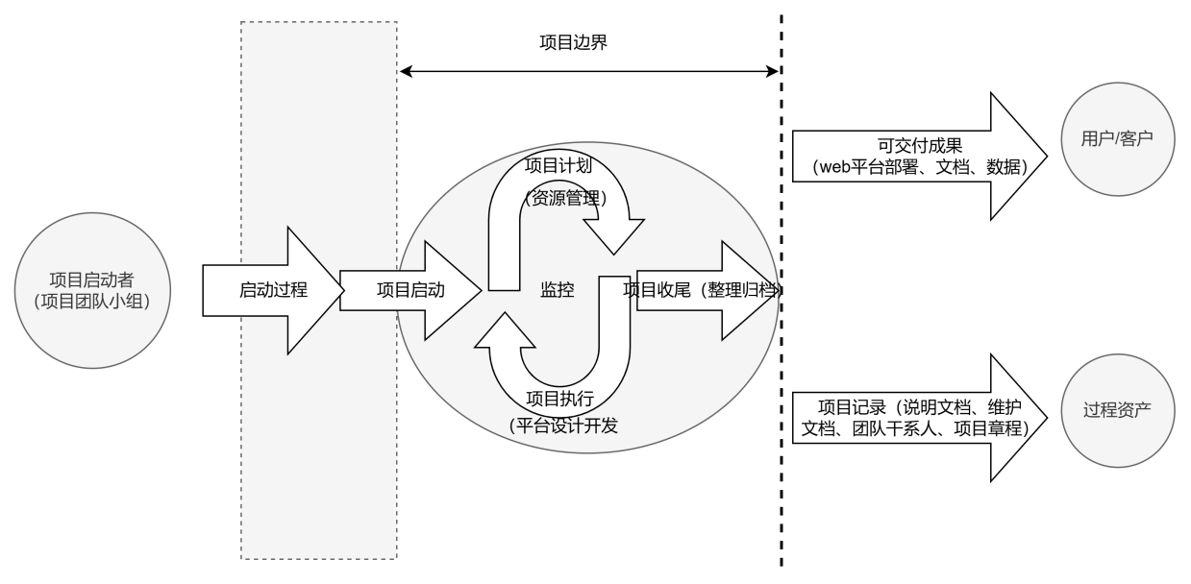

图4-1 项目范围边界图

**4.2.3 团队设定工作包的具体规则**

在“大学生涯学习交流平台”项目中，为确保项目范围明确、工作包划分合理且易于管理，团队设定了以下具体的工作包规则：

**明确项目整体目标：**团队需深入理解项目愿景，明确“大学生涯学习交流平台”旨在提供的学习资源、交流互动及生涯规划服务的核心价值。

**界定项目范围：**根据项目目标，详细列出项目的可交付成果，如平台功能模块、用户界面设计、数据库架构等，并明确各成果之间的关联及边界。

**量化工作包：**每个工作包应设定明确的任务量、时间节点及质量标准，确保完成度可量化、可验证。

**设定清晰的开始与结束：**为工作包设定明确的启动与完成时间，以便进行进度跟踪和风险控制。

**成果可衡量：**制定工作包的验收标准，确保完成后的成果符合预期，便于后续的质量评估与交付。

**唯一标识符：**为每个工作包分配唯一的编号或名称，便于在项目管理工具中进行追踪和记录。

**责任分配：**明确工作包的负责人及团队成员，确保责任到人，便于任务跟踪与沟通。

**进度追踪：**建立工作包进度追踪机制，定期更新工作包状态，确保项目按计划推进。

**识别潜在风险：**针对每个工作包，识别可能遇到的技术、资源、时间等风险，并制定相应的预防措施。

制定风险管理计划：为识别出的风险设定优先级，制定应对策略，如预留缓冲时间、调整资源分配等，确保项目顺利进行。

**持续监控与调整：**在项目执行过程中，持续监控风险状况，根据实际情况调整风险管理计划，确保风险得到有效控制。

通过遵循上述工作包规则，我们能够更有效地管理项目范围，确保“大学生涯学习交流平台”项目按计划顺利推进，同时提高项目的可控性、透明度及抗风险能力。

**4.2.4 将最终可交付成果细分到工作包**

将最终可交付成果细分到工作包能够明确任务和职责，提高项目的可控性和计划性。通过将大项目分解成具体的工作单元，项目经理可以清晰分配任务，跟踪进度，并有效控制成本和资源。这种方式有助于降低不确定性，及时发现和解决问题，确保项目按计划顺利推进。

此外，细分工作包能够促进团队沟通与协作，简化风险和质量管理。在工作包层级明确职责，能更好地进行质量控制，帮助团队识别潜在风险并采取措施。最终，在项目验收和收尾阶段，也能通过逐一核对工作包的完成情况，确保所有可交付成果实现，顺利完成项目。下表4-1是实训项目可交付成果细分到工作包：

表4-1 最终可交付成果细分到工作包

|  |  |  |  |
| --- | --- | --- | --- |
| **序号** | **实训项目阶段** | **阶段可交付成果** | **工作包** |
| 1 | 系统规划 | 市场需求调研报告 | 市场需求分析 |
| 可行性研究报告 | 可行性分析 |
| 2 | 项目启动 | 项目章程 | 撰写项目章程 |
|
| 项目团队信息表 | 组建并确定项目团队角色 |
| 干系人信息表 | 确定项目干系人并建立沟通渠道 |
| 3 | 项目计划 | 需求规格说明书 | 编写需求规格说明书 |
| 时间计划表 | 制定时间计划表和里程碑 |
| 资源管理信息 | 规划项目资源 |
| 4 | 项目执行 | 项目甘特图 | 创建WBS |
|
|
| 原型与新版本平台 | 开发前后端 |
| 开发进展报告 |
| 测试报告 | 持续集成和版本管理 |
| 功能测试与集成测试 |
| 5 | 项目监控 | 进度跟踪报告 | 监控并汇报项目进度  并适当调整计划 |
| 变更管理记录 | 管理变更 |
| 质量检测报告 |  |
| 风险监控报告 | 编制风险应对策略 |
| 6 | 项目收尾 | 用户验收报告 | 用户验收测试 |
| 项目最终交付文档 | 准备并交付项目文档 |
| 项目总结报告 | 进行项目总结与评估 |

**4.2.5 将工作包归属到各项目阶段**

通过将可交付成果细分到工作包，我们将工作包归属到各项目阶段，确保项目管理的系统性和有序性，使每个项目阶段都有明确的目标和输出。将工作包归属到各项目阶段后如表4-2所示。

表4-2将工作包归属到各项目阶段

|  |  |  |  |  |
| --- | --- | --- | --- | --- |
| **序号** | **实训阶段** | **阶段细分任务** | **阶段可交付成果** | **工作包** |
| 1 | 系统规划 | 市场需求分析 | 市场需求调研报告 | 市场需求分析 |
| 可行性研究 | 可行性研究报告 | 可行性分析 |
| 2 | 项目启动 | 项目目标定义 | 项目章程 | 项目章程 |
| 项目章程编写 |
| 组建项目团队 | 项目团队信息表 | 组建并确定项目团队角色 |
| 利益相关识别 | 干系人信息表 | 项目干系人、建立沟通渠道 |
| 3 | 项目计划 | 需求分析 | 需求规格说明书 | 编写需求规格说明书 |
| 项目范围管理 |  |  |
| 时间进度计划 | 时间计划表 | 制定时间计划表和里程碑 |
| 资源计划 | 资源管理信息 | 规划项目资源 |
| 4 | 项目执行 | 工作分解 | 项目甘特图 | 创建WBS |
| 工期估算 |
| 任务分配执行 |
| 平台开发 | 原型与新版本平台 | 开发前后端 |
| 开发进展报告 |
| 持续集成测试 | 测试报告 | 持续集成和版本管理 |
| 功能测试与集成测试 |
| 沟通和反馈 |  |  |
| 5 | 项目监控 | 进度跟踪 | 进度跟踪报告 | 监控并汇报项目进度并适当调整计划 |
| 变更管理 | 变更管理记录 | 管理变更 |
| 质量监控 | 质量检测报告 |  |
| 风险监控 | 风险监控报告 | 编制风险应对策略 |
| 沟通与报告 |  |  |
| 6 | 项目收尾 | 最终验收交付 | 用户验收报告 | 用户验收测试 |
| 项目最终交付文档 | 准备并交付项目文档 |
| 文档整理 |  |  |
| 项目总结会议 | 项目总结报告 | 进行项目总结与评估 |

4.3 选择创建WBS的方法

**4.3.1 简述工作分解结构（WBS）的概念**

工作分解结构（Work Breakdown Structure, WBS）是对项目所涉及工作面向交付成果的分组，它定义了项目的全部范围。WBS是项目管理中的关键工具，它以层次化的树状结构形式，将项目从整体目标或最终可交付成果逐级细分为更小、更具体的任务和工作包。这些工作包具有明确的任务描述、交付成果、工期和资源要求，旨在清晰地定义项目范围，使项目执行更具可控性和可管理性。

**4.3.2 简述创建WBS的方法**

在项目管理实践中，构建工作分解结构（WBS）是确保项目有效执行和控制的关键环节。以下是几种常见的创建WBS的方法，每种方法都有其独特之处和适用场景：

**使用指南：**使用指南是指在创建WBS时参考特定指南或标准。这些指南通常由专业机构或行业组织发布，为项目管理提供全面的框架和最佳实践。

**类比法：**类比法是通过对比和借鉴已完成项目的WBS来构建当前项目的WBS。这种方法适用于类似性质的项目，能够有效利用已有的经验和信息。

**自上而下法：** 从项目的最终目标出发，逐层分解到具体的工作包。这种方法强调整体与部分之间的关系，适合已明确目标的大型项目

**自下而上法：**从具体的任务或工作包开始，逐步归纳成更高层次的可交付成果和目标。这种方式适合于具有具体任务但缺乏整体架构的情形。

**思维导图法：**思维导图法是一种可视化的构建WBS的方法，通过图形化的方式帮助团队思考和组织信息，从而更直观地呈现项目结构。

**4.3.3选择创建WBS的方法**

我们团队在开发大学生涯学习交流平台的WEB项目时一致同意采用自上而下法创建WBS，原因如下：

**明确项目目标**：自上而下法强调从项目的总体目标出发，这个平台的核心目标是为大学生提供一个学习与交流的空间。通过明确这个目标，团队可以更清晰地划分后续的工作。

**有助于整体视角**：这种方法有助于团队从宏观上把握项目的全貌，确保所有的可交付成果和功能模块都围绕着实现这一核心目标进行。

**便于跨部门协作**：许多涉及的功能（如用户注册、内容发布、社区互动等）可能需要多个团队或部门的协作。自上而下的分解方式确保不同团队可以围绕共同的目标进行工作，提高协作效率。

**结构清晰**：自上而下法能创建出清晰的层次结构，从最高层的目标逐步细化到具体的任务和工作包，使得项目管理更加直观。

**易于沟通**：当所有利益相关者（如团队成员、项目经理及客户）都能清楚地理解总体目标和主要可交付成果时，沟通和交流变得更加顺畅。

**风险管理**：通过从整体到具体的分析，团队能够早期识别潜在的风险，进行有效的管理及响应措施的制定，确保项目顺利进行。

**便于资源分配**：由于WBS的结构已根据总体目标进行优化，项目管理者可以更容易地识别出哪些部分或任务需要额外的资源投入，从而进行合理资源分配。

**可追踪性**：通过分解到较低层次的工作包，可以更好地监控进度和控制质量，从而确保每个环节都是为了达到最终目标而努力。

**4.3.4简述创建WBS的步骤**

**（1）确定项目目标和范围**

明确项目的最终目标和可交付成果，同时定义项目的范围，并确保所有相关人员对项目内容有一致的理解。

**（2）选择分解方法**

根据项目的具体情况和特点，选择合适的WBS构建方法（如自上而下或自下而上等）。

**（3）识别可交付成果**

列出所有主要的可交付成果和里程碑。这些内容将成为WBS的顶层结构。

**（4）分解可交付成果为工作包**

将每个可交付成果逐步分解为具体的工作包，确保每个工作包具有明确的目标和可管理的规模。

**（5）创建WBS结构**

使用树状图或列表的形式将所有的工作包整合成一个分层结构，并为每个工作包分配唯一编号，以便于后续管理。

**（6）审查和确认WBS**

与项目团队和利益相关者讨论确认WBS的准确性和完整性，确保识别所有关键任务。

**（7）更新和维护WBS**

在项目执行过程中，持续监控WBS的适用性，根据实际情况进行调整和维护，以应对项目的变化和挑战。

**4.4 创建项目WBS**

**4.4.1 按照项目阶段创建第一层WBS**

在我们划分的项目阶段中，第一层WBS涵盖了七个主要阶段任务。各阶段任务清晰划分，有助于全面的项目管理和任务执行。以下是表4-3的结构化内容：

表4-3 创建第一层WBS

|  |  |
| --- | --- |
| 项目生命周期 | 第一层WBS |
| 概念阶段 | 系统规划 |
| 开发阶段 | 项目启动 |
| 项目计划 |
| 实施阶段 | 项目执行 |
| 项目监控 |
| 收尾阶段 | 项目收尾 |
| 项目结束 |

这七个阶段代表了项目的全生命周期，确保从项目的初步规划、启动、执行、到最终的收尾和结束都有明确的任务分配。各个阶段都有其独立的目标和交付物，便于项目经理根据阶段性任务进行监控和调整，同时为后续更详细的任务分解提供结构化的基础。

**4.4.2将已分解的可交付成果任务和工作包归属到各项目阶段中**

在第二层WBS中，我们根据项目各阶段对可交付成果及其工作包进行了细化分解，如下所示的表4-4将这些任务和工作包归属到了相应的项目阶段：

表4-4 第二层WBS

|  |  |  |  |
| --- | --- | --- | --- |
| 第一层WBS | 第二层WBS | 可交付成果 | 工作包 |
| 系统规划 | 提出项目 |  |  |
| 初步调查 | 市场需求调研报告 | 市场需求分析 |
| 市场需求分析 |
| 可行性研究 | 可行性研究报告 | 可行性分析 |
| 项目启动 | 项目启动会议 |  |  |
| 确定项目范围 |  |  |
| 获得项目资金 |  |  |
| 定义项目资源 |  |  |
| 获得核心资源 |  |  |
| 制定项目章程 | 项目章程 | 撰写项目章程 |
| 项目章程检查 |
| 组建项目团队 | 项目团队信息表 | 组建并确定项目团队角色 |
| 识别利益相关方 | 干系人信息表 | 确定项目干系人并  建立沟通渠道 |
| 项目启动评审 |  |  |
| 启动任务完成 |  |  |
| 项目计划 | 与项目发起人  的启动会议 |  |  |
| 研究类似项目 |  |  |
| 需求分析及评审 | 需求规格说明书 | 编写需求规格说明书 |
| 草拟项目要求 |  |  |
| 同发起人和其他项目干系人检查项目要求 |  |  |
| 项目范围管理 |  |  |
| 时间进度计划 | 时间计划表 | 制定时间计划表和里程碑 |
| 时间进度计划检查 |
| 资源计划 | 资源管理信息 | 规划项目资源 |
| 签署合同 |  |  |
| 项目执行 | 创建WBS结构 | 项目甘特图 | 创建WBS |
| 估算工期 |  |  |
| 分配资源 |  |  |
| 任务分配执行情况检查 |  |  |
| 决定任务关系 |  |  |
| 输入成本信息 |  |  |
| 预览原型图 |  |  |
| 平台开发 | 原型与新版本平台 | 开发前后端 |
| 开发进展报告 | 持续集成和版本管理 |
| 测试报告 | 功能测试与集成测试 |
| 沟通与反馈 |  |  |
| 项目监控 | 进度跟踪 | 进度跟踪报告 | 监控并汇报项目进度适当调整计划 |
| 变更管理 | 变更管理记录 | 管理变更 |
| 质量监控 | 质量检测报告 |  |
| 风险监控 | 风险监控报告 | 编制风险应对策略 |
| 风险管理复查 |
| 沟通与报告 |  |  |
| 项目收尾 | 最终验收与交付 | 用户验收报告 | 用户验收测试 |
| 项目最终交付文档 | 准备并交付项目文档 |
| 项目收尾评审点 |  |  |
| 文档整理 |  |  |
| 项目总结会议 | 项目总结报告 | 进行项目总结评估 |
| 项目结束 |  |  |  |

第一层WBS包括项目的主要阶段，每个阶段下细分为第二层WBS任务，分别对应可交付成果和具体工作包。这样细化的WBS结构能够帮助团队更好地理解每个阶段的具体工作内容，确保按计划进行各个阶段的任务并交付预期成果。

**4.4.3将评审点、例行检查点任务归属到各项目阶段中**

在项目管理中，将评审点和例行检查点归属到各项目阶段有助于确保项目的各项任务能够按计划完成，并能在关键节点上进行评审和调整。以下是将评审点和例行检查点归属到各项目阶段后的结果：

表4-5 评审点、例行检查点

|  |  |  |  |
| --- | --- | --- | --- |
| **序号** | **实训项目阶段** | **评审点** | **例行检查点** |
| 1 | 项目启动 | 项目启动评审点 | 项目章程审核 |
| 2 | 项目计划 | 需求分析评审点 | 需求分析验证 |
| 时间进度计划审核 |
| 3 | 项目执行 | 初始增量开发评审点 | 任务分配执行情况检查 |
| 中期增量开发评审点 |
| 最终增量开发评审点 |
| 系统测试与部署评审点 |
| 4 | 项目监控 |  | 进度跟踪与偏差分析 |
| 风险管理复查 |
| 5 | 项目收尾 | 项目收尾评审点 | 最终验收准备 |
| 文档整理 |

通过这样的分配，项目管理团队可以在各个阶段的关键节点进行评估和调整，确保项目进展符合预期，并能够在出现偏差时及时采取行动。评审点主要用于对阶段性成果进行审核和确认，而例行检查点则用于对项目各方面的进展进行定期检查，确保各项工作按计划推进。

创建完整WBS时，我们将评审点和例行检查点分布在各个项目阶段中，确保每个阶段的工作都能得到评估和验证，避免后续阶段因前期问题导致的返工或延期。我们设置了必要的周期性任务，如需求迭代、沟通与反馈，确保项目在执行过程中的一致性和有效性。通过定期的沟通，保证项目团队和干系人之间的信息畅通，避免沟通不畅导致的延误或错误。

通过定期的检查，确保项目按计划进行并及时调整偏差；通过风险监控，提前识别和应对可能出现的风险，确保项目在可控范围内顺利完成。这些周期性任务有助于项目的持续推进和风险降低。

**4.4.4将过程类任务归属到各项目阶段中**

将过程类任务归属到各项目阶段后如表4-6所示

表4-6 完整WBS

|  |  |  |  |
| --- | --- | --- | --- |
| 第1层WBS | 第2层WBS | 第3层WBS | 第4层WBS |
| 系统规划 | 提出项目 |  |  |
| 初步调查 |  |  |
| 市场需求分析 |  |  |
| 可行性研究 |  |  |
| 项目启动 | 项目启动会议 |  |  |
| 确定项目范围 |  |  |
| 获得项目资金 |  |  |
| 定义项目资源 |  |  |
| 获得核心资源 |  |  |
| 制定项目章程 |  |  |
| 项目章程检查 |  |  |
| 组建项目团队 |  |  |
| 识别利益相关方 |  |  |
| 项目启动评审 |  |  |
| 启动任务完成 |  |  |
| 项目计划 | 与项目发起人的启动会议 |  |  |
| 研究类似项目 |  |  |
| 需求分析及评审 |  |  |
| 草拟项目要求 |  |  |
| 同发起人和其他项目干系人检查项目要求 |  |  |
| 项目范围管理 |  |  |
| 时间进度计划 |  |  |
| 时间进度计划检查 |  |  |
| 资源计划 |  |  |
| 签署合同 |  |  |
| 项目执行 | 创建工作分解结构（WBS） |  |  |
| 估算工期 |  |  |
| 分配资源 |  |  |
| 任务分配执行情况检查 |  |  |
| 决定任务关系 |  |  |
| 输入成本信息 |  |  |
| 预览原型图 |  |  |
| 平台开发 | 前端设计 |  |
| 后端设计 |  |
| 需求迭代 | 需求迭代 1 |
| 需求迭代 2 |
| 需求迭代 3 |
| 需求迭代 4 |
| 集成测试 |  |
| 系统开发部署评审点 |  |
| 沟通与反馈 |  |  |
| 项目监控 | 进度跟踪 |  |  |
| 变更管理 |  |  |
| 质量监控 |  |  |
| 风险监控 |  |  |
| 风险管理复查 |  |  |
| 沟通与报告 | 沟通与报告 1 |  |
| 沟通与报告 2 |  |
| 沟通与报告 3 |  |
| 沟通与报告 4 |  |
| 沟通与报告 5 |  |
| 沟通与报告 6 |  |
| 沟通与报告 7 |  |
| 沟通与报告 8 |  |
| 沟通与报告 9 |  |
| 沟通与报告 10 |  |
| 沟通与报告 11 |  |
| 沟通与报告 12 |  |
| 沟通与报告 13 |  |
| 沟通与报告 14 |  |
| 项目收尾 | 最终验收与交付 |  |  |
| 项目收尾评审点 |  |  |
| 文档整理 |  |  |
| 项目总结会议 |  |  |
| 项目结束 |  |  |  |

**4.4.5 添加WBS上下级关系**

为WBS设置任务编号并设置上下级关系后如表4-7所示：

表4-7 上下级关系WBS

|  |  |  |  |
| --- | --- | --- | --- |
| 序号 | 任务名称 | 紧前活动 | 备注 |
|  | 系统规划 |  | 概要任务 |
|  | 提出项目 |  |  |
|  | 初步调查 | 2 |  |
|  | 市场需求分析 | 2 |  |
|  | 可行性研究 | 4 |  |
|  | 项目启动 |  | 概要任务 |
|  | 项目启动会议 | 5 |  |
|  | 确定项目范围 | 5 |  |
|  | 获得项目资金 | 7 |  |
|  | 定义项目资源 | 7 |  |
|  | 获得核心资源 |  |  |
|  | 制定项目章程 | 7 |  |
|  | 项目章程检查 | 12 |  |
|  | 组建项目团队 | 7 |  |
|  | 识别利益相关方 | 7 |  |
|  | 项目启动评审 | 13 |  |
|  | 启动任务完成 | 16 |  |
|  | 项目计划 |  | 概要任务 |
|  | 与项目发起人的启动会议 | 17 |  |
|  | 研究类似项目 | 19 |  |
|  | 需求分析及评审 | 20 |  |
|  | 草拟项目要求 | 21 |  |
|  | 同发起人和其他项目干系人检查项目要求 | 22 |  |
|  | 项目范围管理 | 23 |  |
|  | 时间进度计划 | 24 |  |
|  | 时间进度计划检查 | 25 |  |
|  | 资源计划 | 24 |  |
|  | 签署合同 | 26 |  |
|  | 项目执行 |  | 概要任务 |
|  | 创建工作分解结构（WBS） | 28 |  |
|  | 估算工期 | 30 |  |
|  | 分配资源 | 31 |  |
|  | 任务分配执行情况检查 | 32 |  |
|  | 决定任务关系 | 32 |  |
|  | 输入成本信息 |  |  |
|  | 预览原型图 | 34 |  |
|  | 平台开发 |  | 概要任务 |
|  | 前端设计 | 36 |  |
|  | 后端设计 | 36 |  |
|  | 需求迭代 | 38，39 | 周期性任务 |
|  | 集成测试 | 40 |  |
|  | 系统开发部署评审点 | 41 |  |
|  | 沟通与反馈 | 42 |  |
|  | 项目监控 |  | 概要任务 |
|  | 进度跟踪 |  |  |
|  | 变更管理 | 42 |  |
|  | 质量监控 | 46 |  |
|  | 风险监控 | 47 |  |
|  | 风险管理复查 | 48 |  |
|  | 沟通与报告 |  | 周期性任务 |
|  | 项目收尾 |  | 概要任务 |
|  | 最终验收与交付 | 49 |  |
|  | 项目收尾评审点 | 52 |  |
|  | 文档整理 | 52，53 |  |
|  | 项目总结会议 | 54 |  |
|  | 项目结束 |  | 概要任务 |

**4.4.6为WBS设置任务编号**

为WBS设置任务编号后如表4-8所示：

表4-8 任务编号设置

|  |  |  |  |
| --- | --- | --- | --- |
| 编号 | 任务名称 | 工期 | 紧前活动 |
|  | 系统规划 |  |  |
|  | 提出项目 | 1个工作日 |  |
|  | 初步调查 | 2个工作日 | 2 |
|  | 市场需求分析 | 2个工作日 | 2 |
|  | 可行性研究 | 1个工作日 | 4 |
|  | 项目启动 |  |  |
|  | 项目启动会议 | 1个工作日 | 5 |
|  | 确定项目范围 | 1个工作日 | 5 |
|  | 获得项目资金 | 1个工作日 | 7 |
|  | 定义项目资源 | 2个工作日 | 7 |
|  | 获得核心资源 | 0个工作日 |  |
|  | 制定项目章程 | 1个工作日 | 7 |
|  | 项目章程检查 | 1个工作日 | 12 |
|  | 组建项目团队 | 1个工作日 | 7 |
|  | 识别利益相关方 | 1个工作日 | 7 |
|  | 项目启动评审 | 1个工作日 | 13 |
|  | 启动任务完成 | 0个工作日 | 16 |
|  | 项目计划 |  |  |
|  | 与项目发起人的启动会议 | 1个工作日 | 17 |
|  | 研究类似项目 | 3个工作日 | 19 |
|  | 需求分析及评审 | 2个工作日 | 20 |
|  | 草拟项目要求 | 1个工作日 | 21 |
|  | 同发起人和其他项目干系人检查项目要求 | 1个工作日 | 22 |
|  | 项目范围管理 | 1个工作日 | 23 |
|  | 时间进度计划 | 1个工作日 | 24 |
|  | 时间进度计划检查 | 0个工作日 | 25 |
|  | 资源计划 | 1个工作日 | 24 |
|  | 签署合同 | 0个工作日 | 26 |
|  | 项目执行 |  |  |
|  | 创建工作分解结构（WBS） | 5个工作日 | 28 |
|  | 估算工期 | 3个工作日 | 30 |
|  | 分配资源 | 4个工作日 | 31 |
|  | 任务分配执行情况检查 | 1个工作日 | 32 |
|  | 决定任务关系 | 2个工作日 | 32 |
|  | 输入成本信息 | 1个工作日 |  |
|  | 预览原型图 | 1个工作日 | 34 |
|  | 平台开发 |  |  |
|  | 前端设计 | 7个工作日 | 36 |
|  | 后端设计 | 10个工作日 | 36 |
|  | 需求迭代 | 7个工作日 | 38，39 |
|  | 集成测试 | 3个工作日 | 40 |
|  | 系统开发部署评审点 | 4个工作日 | 41 |
|  | 沟通与反馈 | 2个工作日 | 42 |
|  | 项目监控 |  |  |
|  | 进度跟踪 | 2个工作日 |  |
|  | 变更管理 | 2个工作日 | 42 |
|  | 质量监控 | 1个工作日 | 46 |
|  | 风险监控 | 3个工作日 | 47 |
|  | 风险管理复查 | 2个工作日 | 48 |
|  | 沟通与报告 | 2个工时 |  |
|  | 项目收尾 |  |  |
|  | 最终验收与交付 | 2个工作日 | 49 |
|  | 项目收尾评审点 | 1个工作日 | 52 |
|  | 文档整理 | 2个工作日 | 52，53 |
|  | 项目总结会议 | 1个工作 | 54 |
|  | 项目结束 |  |  |

**4.4.7得到项目范围WBS，**

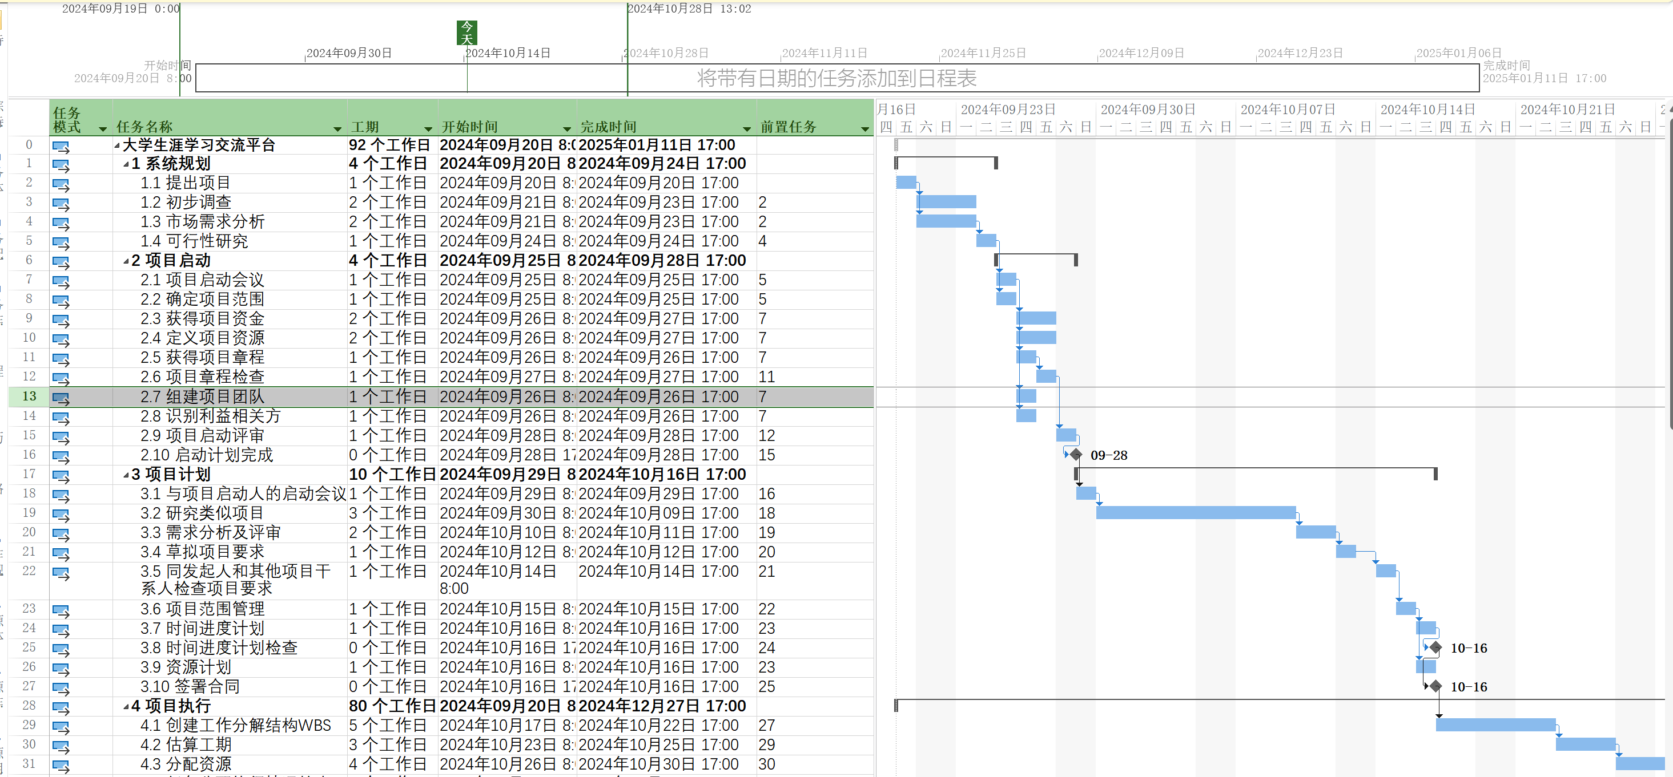完整的WBS截屏如图4-2至图4-6所示：

图4-2 大学生涯学习交流平台项目活动WBS（一）

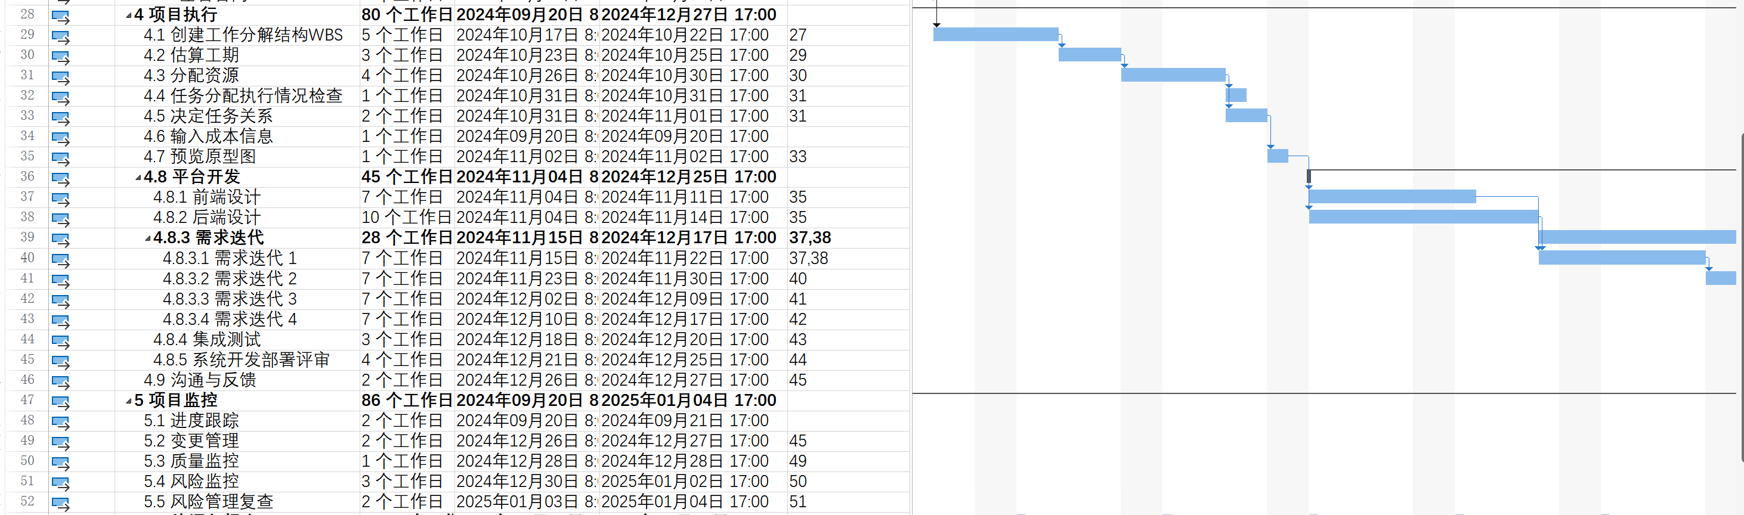

图4-3 大学生涯学习交流平台项目活动WBS（二）

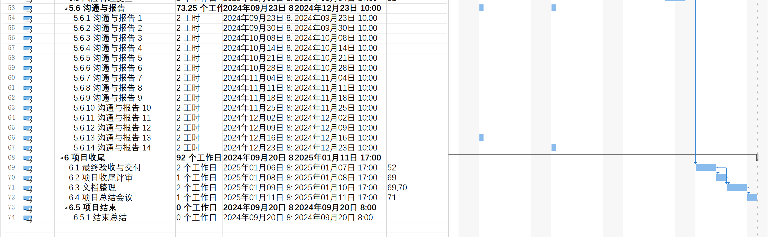

图4-4 大学生涯学习交流平台项目活动WBS（三）